REPUBLIQUE DU CAMEROUN

\*\*\*\*\*\*\*\*\*\*\*\*\*

Paix – Travail – Patrie

\*\*\*\*\*\*\*\*\*\*\*\*\*

MINISTERE DE L’ENSEIGNEMENT SUPERIEUR

\*\*\*\*\*\*\*\*\*\*\*\*\*\*

Institut supérieur de management et de l’entrepreneuriat

\*\*\*\*\*\*\*\*\*\*\*

REPUBLIC OF CAMEROON

\*\*\*\*\*\*\*\*\*\*\*\*\*

Peace – Work– Fatherland

\*\*\*\*\*\*\*\*\*\*\*\*

MINISTRY OF HIGHER EDUCATION

\*\*\*\*\*\*\*\*\*\*\*\*\*\*

Higher Institute of Management and Entrepreneurship

\*\*\*\*\*\*\*\*\*\*\*\*

C:\Users\ange lugresse\Downloads\logo_sprint_pay-removebg-preview 1.png



Professionnel de**:**

**M. GOUCHIGHE NGONGANG SOH PASCAL**

**Développeur fullstack à SPRINTPAY S.A**

Académique de**:**

**M. Igor TAFOPA**

**Chef du département informatique (anglophone)à IME**

Rédigé et présenté par

KUITO OUANDJI ANGE LUGRESSE

**Matricule :** 24GL0477

**Spécialité** : GENIE LOGICIEL (GL)

**Sous l’encadrement**

*Rapport de stage académique effectué du* ***03 juillet 2023 au 31 Août 2023*** *à* ***SPRINTPAY S.A*** *en complément de l’obtention du Brevet de Technicien Supérieur.*

THEME : DEVELOPPEMENT D’UNE APPLICATION WEB DE GESTION DU PARC INFORMATIQUE D’UNE ENTREPRISE : CAS DE SPRINTPAY S.A

**RAPPORT DE STAGE ACADEMIQUE**

ANNEE SCOLAIRE: 2023-2024

# DEDICACE

**A**

MA FAMILLE

# REMERCIEMENTS

Parvenu au terme de notre stage, c’est avec plaisir que nous adressons nos sincères reconnaissances et remerciements à l’endroit de notre Seigneur JESUS CHRIST, qui a été au contrôle de toutes choses, avant, pendant et lors de la rédaction de ce rapport. Et aussi tous ceux qui ont toujours apporté leurs soutiens et précieux conseils. Il s’agit particulièrement de :

**Dr. Blaise OUAFO**, Directeur de IME, qui a mis à notre disposition tout le nécessaire pour le bon déroulement de notre formation.

**M. Raoul ITOUMBOU**, Directeur Général de SPRINT PAY S.A, pour nous avoir permis d’effectuer un stage dans sa structure.

**M. Pascal GOUCHIGHE NGONGANG SOH**, notre encadreur professionnel, pour son soutien, son orientation, sa confiance et sa patience qui ont constitué un apport considérable sans lequel ce travail n’aurait pas pu être mené à bon port. Qu’il trouve dans ce travail un hommage à sa haute personnalité.

**M. Bienvenu KENFACK**, Chef du département informatique, pour son attention pointilleuse au regard de notre formation.

**M. Igor TAFOPA**, notre encadreur académique, pour son orientation et sa disponibilité permanente.

**Ing. Didier Frédéryck MBANDJOCK,** enseignant dévoué, pour son soutien inestimable tout au long de notre parcours. Sa patience, ses conseils précieux et son engagement constant ont été d'une aide précieuse dans notre compréhension approfondie du sujet et dans l'achèvement réussi de ce rapport. Nous lui sommes sincèrement reconnaissants pour sa disponibilité sans faille et son dévouement à notre réussite académique. Que ce travail serve à rendre hommage à son excellence pédagogique et à sa personnalité inspirante.

**M. Hilaire TAGNE MOPO,** Développeur web de SPRINT PAY, pour son soutien inestimable dans la réalisation de notre application. Son expertise, sa passion et son dévouement ont été des atouts essentiels qui ont contribué au succès de notre projet.

**TOUT LE CORPS ENSEIGNANT DE IME**, pour les enseignements et les conseils reçus.

**TOUT LE PERSONNEL DE SPRINTPAY S.A**, pour leur sympathie et orientation.

**KOUTOUMDJI CLAIRE**, notre mère, pour son incroyable dévouement et sa lutte incessante afin de subvenir à nos besoins.

**MES FRERES ET SŒURS**, pour leur amour, aide et soutien.

**MES AMIS**, pour leur aide et encouragements.

# AVANT PROPOS

Soucieux du fait que les entreprises sont confrontées à un problème d’inadéquation entre les formations et l’emploi, l’Etat du Cameroun va créer, par un arrêt ministériel N\*90/50/MINEDUC du 24 décembre 1927, la section brevet de technicien supérieur (BTS) afin de faciliter la spécialisation des agents de maitrise et leur insertion dans le milieu professionnel.

C’est dans l’optique de promouvoir l’excellence et la qualité professionnelle que **L’institut De Management Et De L’entrepreneuriat (I.M.E)** ouvert en septembre 2009 sous l’autorisation **ministériel N° 10/02174/MINESUP/DDES/ESUP/SAC/NJE/ebm** offre à tout titulaire d’un baccalauréat ou de tout diplôme équivalent les possibilités de formation en cycle BTS suivantes :

* Marketing commerce et vente (MCV)
* Comptabilité et gestion d’entreprise (CGE)
* Gestion logistique et transport (GLT)
* Commerce international (CI)
* Communication
* Génie logiciel (GL)
* Banque et Finance (BF)
* Maintenance de système informatique (MSI)
* Marketing
* Software Engineering

L’étudiant du cycle **BTS** est tenu **en 1ème année** d’effectuer un stage en entreprise selon son cursus académique. Ce stage permettra aux étudiants de mieux appréhender le monde professionnel et de compléter les connaissances acquises.

C’est dans ce cadre que nous avons effectué un stage a SPRINTPAY S.A du 03 Juillet au 31 Août 2023 sur le thème : « DEVELOPPEMENT D’UNE APPLICATION DE GESTION DU PARC INFORMATIQUE D’UNE ENTREPRISE : CAS DE SPRINTPAY S.A».

# RESUME

Lors de notre stage chez SPRINT PAY S.A, nous avons été confrontés à un dysfonctionnement dans la gestion du parc informatique de l'entreprise. Dans le but d'optimiser cette gestion, nous avons choisi comme thème principal le **DEVELOPPEMENT D'UNE APPLICATION WEB DE GESTION DU PARC INFORMATIQUE**.

La première partie de notre rapport consiste en l'étude de l'environnement, comprenant la présentation de SPRINT PAY S.A ainsi que l'étude préalable. Cette étude nous a permis de comprendre les besoins et les contraintes de l'entreprise en matière de gestion du parc informatique.

La seconde partie de notre rapport se concentre sur la modélisation du système futur (en utilisant la méthode MERISE et le Langage UML) et l'implémentation de l'application. En utilisant des méthodes et des outils spécifiques, nous avons conçu une application qui automatise le processus de gestion du parc informatique.

En utilisant cette méthode, nous avons obtenu les résultats suivants : une application web complète et efficace qui répond aux besoins de gestion du parc informatique de SPRINT PAY S.A. Les utilisateurs ont pu bénéficier d'une meilleure productivité et d'une réduction des coûts de maintenance.

En conclusion, notre travail a permis de mettre en évidence les dysfonctionnements dans la gestion du parc informatique de l'entreprise et de proposer une solution concrète sous la forme d'une application web de gestion. Cette application offre une approche automatisée et optimisée de la gestion du parc informatique, permettant ainsi d'améliorer la productivité et de réduire les coûts de maintenance.

# ABSTRACT

During our internship at SPRINT PAY S.A, we encountered a dysfunction in the management of the company's IT infrastructure. With the aim of optimizing this management, we chose as our main theme the **DEVELOPMENT OF A WEB APPLICATION FOR IT ASSET MANAGEMENT**.

The first part of our report consists of studying the environment, including the presentation of SPRINT PAY S.A and the preliminary study. This study allowed us to understand the company's needs and constraints regarding IT asset management.

The second part of our report focuses on the modeling of the future system (using the MERISE method and the UML language) and the implementation of the application. By using specific methods and tools, we designed an application that automates the IT asset management process.

By employing this method, we obtained the following results: a comprehensive and efficient web application that meets the IT asset management needs of SPRINT PAY S.A. Users were able to benefit from increased productivity and reduced maintenance costs.

In conclusion, our work highlighted the dysfunctions in the company's IT asset management and proposed a concrete solution in the form of a web-based management application. This application offers an automated and optimized approach to IT asset management, thereby improving productivity and reducing maintenance costs.

# SOMMAIRE

[DEDICACE II](#_Toc163120828)

[REMERCIEMENTS III](#_Toc163120829)

[AVANT PROPOS IV](#_Toc163120830)

[RESUME V](#_Toc163120831)

[ABSTRACT VI](#_Toc163120832)

[SOMMAIRE VII](#_Toc163120833)

[LISTE DES TABLEAUX IX](#_Toc163120834)

[LISTE DES FIGURES X](#_Toc163120835)

[LISTE DES ABREVIATIONS XI](#_Toc163120836)

[INTRODUCTION GENERALE 1](#_Toc163120837)

[PREMIERE PARTIE : PRESENTATION DE L’ENTREPRISE ET PRESENTATION DU PROJET 2](#_Toc163120838)

[CHAPITRE 1 : PRESENTATION DE L’ENTREPRISE 3](#_Toc163120839)

[SECTION I : ENVIRONNEMENT INTERNE DE SPRINTPAY 3](#_Toc163120840)

[SECTION II : ENVIRONNEMENT EXTERNE 7](#_Toc163120841)

[CHAPITRE II : DEROULEMENT DU STAGE ET ETUDE PREALABLE 8](#_Toc163120842)

[SECTION I : DEROULEMENT DU STAGE 8](#_Toc163120843)

[SECTION II : ETUDE DE L’EXISTANT 10](#_Toc163120844)

[SECTION III : EXTRAIT DU CAHIER DE CHARGES 28](#_Toc163120845)

[DEUXIEME PARTIE : MODELISATION DU SYSTEME FUTUR 30](#_Toc163120846)

[CHAPITRE 3 : CONCEPTION DU SYSTÈME FUTUR 31](#_Toc163120847)

[SECTION 1 : ANALYSE FONCTIONNELLE 31](#_Toc163120848)

[Section 3 : CONCEPTION DES DONNEES 43](#_Toc163120849)

[CHAPITRE 4 : IMPLEMENTATION ET TEST 54](#_Toc163120850)

[Section 1 : Implémentation 54](#_Toc163120851)

[Section 2 : Tests 63](#_Toc163120852)

[CONCLUSION 67](#_Toc163120853)

[BIBLIOGRAPHIE 68](#_Toc163120854)

[Table de Matières 69](#_Toc163120855)

# LISTE DES TABLEAUX

[**Tableau 1:** Fiche signalétique de l'entreprise(Source: administration SPRINT PAY) **Erreur ! Signet non défini.**](#_Toc153366685)

[**Tableau 2**: Chronogramme des activités effectuées(Source : Par mes soins) **Erreur ! Signet non défini.**](#_Toc153366686)

[**Tableau 3:** Tableau des symboles utilisés pour la représentation du DCI (Source: Par mes soins) 18](#_Toc153366687)

# LISTE DES FIGURES

[**Figure 1:**Situation géographique de SPRINT PAY (source : GOOGLE MAPS) 4](#_Toc153366801)

[**Figure 2**: Organigramme de l'entreprise(Source : Administration SPRINT PAY) 5](#_Toc153366802)

[**Figure 3:** Partenaires Sprint Pay (Source: Administration Sprint Pay) 7](file:///C:\Users\ange%20lugresse\Desktop\Mon%20Rapport%20GL\Rapport_Ange.docx#_Toc153366803)

[**Figure 4:** Formalisme (Source: Par mes soins) 14](#_Toc153366804)

[**Figure 5:** Diagramme de flux du processus d'acquisition d'un actif (Source: Par mes soins) 17](#_Toc153366805)

[**Figure 6:** Diagramme de flux du processus de l'inventaire (Source: Par mes soins) 17](#_Toc153366806)

[**Figure 7:** Diagramme de flux du processus de gestion des incidents(Source : Par mes soins) 18](#_Toc153366807)

[**Figure 8**: DCI du processus de l'acquisition de l'actif (Source: Par mes soins) 24](#_Toc153366808)

[**Figure 9**: Représentation du DCI du processus (Source: Par mes soins) 25](#_Toc153366809)

[**Figure 10**: Représentation du DCI (Source: Par mes soins) 27](#_Toc153366810)

# LISTE DES ABREVIATIONS

**IME :** Institut Supérieur de Management et de l’Entrepreneuriat ;

**S.A** : Société Anonyme ;

**MERISE** : Méthode d’Étude et de Réalisations Informatique des Systèmes d’Entreprises ;

MERISE : Méthode d’Etude et de Réalisations Informatique des Systèmes d’Informations

DCI : Diagramme de circulation des informations ;

# INTRODUCTION GENERALE

Une bonne gestion du parc informatique revêt une importance particulière, dans ce sens qu’elle permet de gérer efficacement les ressources informatiques telles que les équipements, les logiciels et les licences de l’entreprise. De nos jours, l'informatique est devenu omniprésente dans notre société moderne et joue un rôle essentiel dans le fonctionnement des entreprises. Pour rester compétitives, ces dernières cherchent constamment à optimiser leurs opérations et à améliorer leur efficacité. A cet effet, nous avons effectué un stage académique à SPRINTPAY S.A, durant lequel nous avons tout d’abord porté une réflexion sur le thème **DEVELOPPEMENT D’UNE APPLICATION DE GESTION DU PARC INFORMATIQUE D’UNE ENTREPRISE : CAS DE SPRINT PAY S.A**. Ce thème a été retenu du fait que SPRINTPAY S.A trouvait des difficultés à gérer son parc informatique. Le but de cette application est de permettre à SPRINT PAY S. A de simplifier les processus de suivi, de maintenance et d’inventaire, afin d'optimiser l'utilisation des actifs informatiques et de garantir leur bon fonctionnement. Pour atteindre cet objectif, nous avons réalisé une application spécifique à l’entreprise en se basant sur les langages de programmation modernes ainsi que sur des Framework et des outils reconnus dans le domaine du développement web. Pour mener à bien notre investigation, nous avons trouvé idéal d’articuler notre travail en deux grandes parties : nous présenterons d’abord l’entreprise(interne et externe), ensuite nous modéliserons le système futur en utilisant la méthode MERISE et le langage UML.

# PREMIERE PARTIE : PRESENTATION DE L’ENTREPRISE ET PRESENTATION DU PROJET

L’étude de l’environnement est très importante dans le processus de rédaction d’un rapport de stage académique, car elle offre l’opportunité à l’apprenant d’avoir une vue globale sur les activités de l’entreprise. Cette partie a pour but l’étude du système existant dans sa totalité. Elle comprend entre autres la présentation de l’entreprise et l’étude préalable du système. Elle permettra la réalisation plus aisée du cahier de charge et permettra ainsi de repérer plus facilement les différents limites et failles du système.

# CHAPITRE 1 : PRESENTATION DE L’ENTREPRISE

Dans ce premier chapitre, nous entamerons notre parcours en présentant en détail l'entreprise, ses origines, ses activités principales ainsi que sa position géographique. Cette présentation initiale jettera les bases indispensables pour une compréhension approfondie de l'entreprise que nous explorerons tout au long de ce document.

## SECTION I : ENVIRONNEMENT INTERNE DE SPRINTPAY

Dans cette section, nous allons explorer la genèse de l'entreprise, les secteurs d'activités dans lesquels elle opère et sa situation géographique.

### HISTORIQUE, EVOLUTION, MISSIONS DE SPRINTPAY

SPRINTPAY, créé en 2017 par M. Raoul ITOUMBOU, est un partenaire d'IBM (International Business Machines Corporation) qui s'est donné pour mission de mettre en place un agrégateur de paiement, à la fois au niveau national et international. L'objectif principal de l'entreprise est de permettre aux particuliers, aux associations et aux entreprises de trouver la solution financière qui correspond le mieux à leurs besoins spécifiques. Cependant, en raison des difficultés technologiques auxquelles sont confrontées de nombreuses entreprises au Cameroun, SPRINTPAY décide d'étendre ses activités dans le domaine du développement d'applications personnalisées. Cette expansion vise à fournir des solutions technologiques sur mesure pour répondre aux besoins croissants des clients dans le monde des affaires.

### FICHE SIGNALETIQUE DE SPRINTPAY

SPRINTPAY est une entreprise dynamique et novatrice qui se positionne comme acteur clé dans son domaine. Elle se distingue par son expertise technique, son approche orientée client et son souci de fournir des applications de haute qualité. La fiche signalétique suivante résume les informations essentielles sur SPRINTPAY.

|  |  |  |
| --- | --- | --- |
| **N°** | **Désignation** |  |
| 1 | Nom de l’entreprise : | **SPRINTSPAY Cameroon S. A** |
| 2 | Adresse : | **Nouvelle Route Omnisport,**  **BP 1342 Yaoundé – Cameroun** |
| 3 | Téléphone : | **6 56 60 40 70/657 67 89 74** |
| 4 | Numéro d’immatriculation en société : | **RC/YAO/2017/B/679** |
| 5 | Lieu de constitution en société/ lieu d’immatriculation : | **TRIBUNAL DE PREMIERE INSTANCE DE YAOUNDE CENTRE ADMINISTRATIF** |
| 6 | Date de constitution en société | **17/08/2017** |
| 7 | Type de société : | **Société Anonyme *(S.A.)*** |
| 8 | Capital de société : | **50 000 000 XAF** |
| 9 | Personne à contacter dans le cadre de cet appel d’offres : | **Nom : TIONANG LINDA**  **Téléphone : 694 407 357** |
| 10 | Signataire du marché | Nom : RAOUL **ITOUMBOU**  Qualité : **Directeur Général** |

**Tableau 1**: Fiche Signalétique de l'entreprise (Source : Administration SPRINT PAY)

### SITUATION GEOGRAPHIQUE DE SPRINT PAY

SPRINT PAY S.A est situé dans la ville de Yaoundé précisément à la nouvelle route omnisport.

La figure suivante représente la situation géographique de SPRINT PAY.

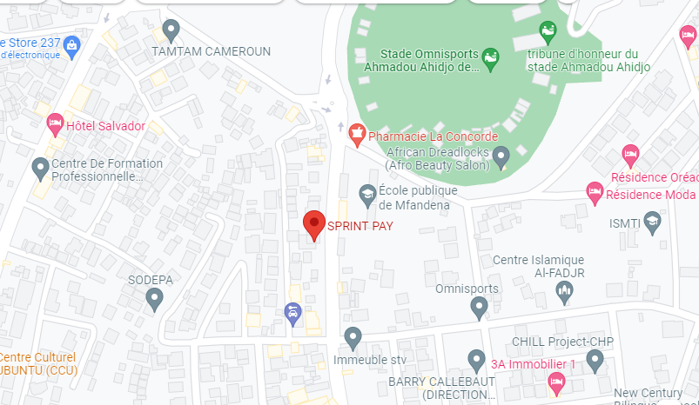

**Figure 1**: Situation géographique de SPRINT PAY (source : GOOGLE MAPS)

SPRINT PAY S.A est également présent en Côte d’Ivoire, au Congo et en France.

### STRUCTURE ORGANISATIONNELLE

#### ORGANIGRAMME

Voici l'organigramme de SPRINT PAY S.A, offrant une vue d'ensemble claire de la structure et de l'organisation de l'entreprise.

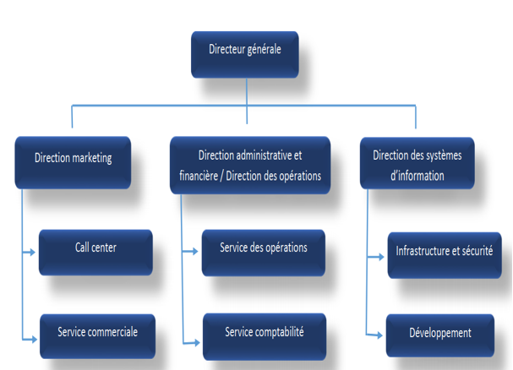

**Figure 2**: Organigramme de l'entreprise(Source : Administration SPRINT PAY)

#### ORGANISATION

##### Le directeur général

Le directeur général est responsable de la direction générale de l'entreprise. Il définit la vision stratégique, prend les décisions clés et assure la coordination générale des activités de l'entreprise.

##### Direction marketing

La direction marketing est chargée de définir et de mettre en œuvre les stratégies marketing visant à promouvoir les produits ou services de l'entreprise, à atteindre les objectifs de vente et à fidéliser la clientèle.

##### Direction administrative et financière/ Direction des opérations

La direction administrative et financière est responsable de la gestion des aspects financiers, administratifs et opérationnels d'une entreprise.

##### Direction des systèmes d’information

Le rôle de la direction des systèmes d'information (DSI) est de diriger la stratégie et la gestion des aspects techniques liés au développement d'applications au sein de l'entreprise. Voici un aperçu de ses rôles clés :

* Gestion de l'architecture logicielle.
* Supervision du processus de développement.
* Sélection des technologies.
* Assurance de la qualité du code.
* Coordination des projets techniques.
* Gestion des équipes de développement.
* Veille technologique et innovation.

### PRODUITS/SERVICES ET ACTIVITES DE L’ENTREPRISE

SPRINT PAY S.A est un fournisseur de services financiers et numériques à travers le monde. Il fournit un catalogue de services diversifiés.

* **Agrégateur de paiement**: qui garantit l’interopérabilité entre divers moyens de paiement électronique, et facilite les transactions financières.
* **Fournisseur de solutions IT aux partenaires de toute tailles :** SPRINT PAY est le partenaire de choix numérique de nombreuses grandes entreprises, PME, et institutions à travers le monde. Il aide les entreprises améliorer leur efficacité grâce au digital notamment via le développement de logiciels personnalisés.
* **Formations professionnelles et certifiantes** pour les développeurs qui souhaitent monter en compétences.
* **Cloud & Hébergement** : SPRINT PAY propose d’héberger, répliquer les données et projets informatiques en toute sécurité.
* **Conseils & Consulting**: SPRINT PAY propose de faire appel à ses experts pour une analyse complète des logiciels pour une orientation vers la solution.

## SECTION II : ENVIRONNEMENT EXTERNE

Dans cette section, On parlera principalement ici des partenaires et des clients de SPRINT PAY.

### PARTENAIRES

SPRINTPAY dispose d’une multitude de partenaires.

* La collaboration avec **IBM** (International Business Machines Corporation)**,** entre autres permet à SPRINTPAY d’assurer la sécurité des solutions numériques à travers le monde.
* Autres partenaires :



PayPal

YUP

Mobile Money

Orange Money

Express Union

Wari

**Figure 3**: Partenaires de SPRINTPAY (Source : Administration SPRINTPAY)

### CLIENTS

SPRINT PAY S.A dispose d’une multitude de clients, entre autres nous avons :

* OFFICE DU BACCALAUREAT,
* ORANGE CAMEROUN,
* DOUANES CAMEROUNAISES,
* AMERICAN EXPRESS,
* VODACOM,
* MTN CAMEROUN,
* DNA (Direction Nationales des Assurances),
* …etc.

Tout au long de ce chapitre nous avons presenté l’entreprise SPRINTPAY ; cette présentation a ressorti un panorama sur l’historique de l’entreprise, ses activités et partenaires entre autre.

Dans le chapitre suivant, nous allons nous intéresser à l’étude du système existant et l’élaboration du cahier de charge.

# CHAPITRE II : DEROULEMENT DU STAGE ET ETUDE PREALABLE

Dans le cadre de notre étude nous nous sommes inspiré de la méthode MERISE (Méthode d’Étude et de Réalisation Informatique des Systèmes Entreprise). Crée en 1978 suite à une consultation nationale lancée par le ministère de l’industrie en France dans le but de définir une méthode de conception des systèmes information. Son approche systémique est basée sur la modélisation des données et la modélisation des traitements. Pour ce faire nous avons d’abord analysé l’existant, en suite dégagé l’opportunité et en fin recensé les disfonctionnements et proposé une solution pour le futur.

## SECTION I : DEROULEMENT DU STAGE

Dans cette section nous allons présenter notre prise de contact au sein de l’entreprise et un tableau dans lequel seront classer les taches effectuées pendant notre période de stage dans l’entreprise SPRINTPAY S.A

### PRISE DE CONTACT

Le processus de prise de contact a été une étape cruciale de notre stage, car il a établi les fondations de notre relation avec l'entreprise. Dès le premier jour, Nous avons été chaleureusement accueillis par notre tuteur de stage, M. GOUCHIGHE NGONGANG SOH PASCAL, ainsi que par les autres employés. Ils nous ont présenté l'environnement de travail, les différentes équipes de l'entreprise.

Au cours de cette période initiale, nous avons également eu l'occasion de rencontrer d'autres collaborateurs clés avec lesquels nous allions interagir tout au long de notre stage et avons pu discuter de nos objectifs et des attentes mutuelles. Ces échanges nous ont permis de mieux comprendre la structure organisationnelle de l'entreprise.

De plus, nous avons été informés des politiques internes de l'entreprise, comme les horaires de travail, les règles de confidentialité et les normes de sécurité. Nous avons également reçu un briefing sur les projets en cours, et, futurs, ce qui nous a donné une vision d'ensemble des activités de l'entreprise et de son contexte.

La prise de contact a été une étape essentielle pour établir des relations professionnelles solides et pour nous familiariser avec l'environnement de travail. Grâce à l'ouverture et à l'accueil chaleureux de l'équipe, nous avons rapidement pu nous sentir intégrés et prêts à nous lancer dans les tâches qui nous ont été confié.

### DEROULEMENT DE NOTRE PRESTATION EN ENTREPRISE

Au cours de notre stage de deux mois chez SPRINTPAY S.A, entreprise spécialisée dans des solutions numériques personnalisées, nous avons eu l'opportunité d'apprendre et de nous familiariser avec divers aspects du génie logiciel. Le tableau suivant présente un aperçu des activités auxquelles nous avons participé et des compétences que nous avons développées tout au long de notre stage.

|  |  |  |  |
| --- | --- | --- | --- |
| **Période** | **Taches effectuées** | **Compétences développées** | **Résultats obtenus** |
| Première semaine :  03-07 Juillet 2023 | Apprentissage des bases de la programmation orientée objet(POO). | POO(classes, les objets, l’encapsulation, l’héritage, polymorphisme). | Acquisition des concepts fondamentaux de la POO. |
| Deuxième semaine :  10-14Juillet 2023 | Introduction au langage Java. | Syntaxe Java, types de données, structures de contrôle. | Compréhension des principes de base du langage Java. |
| Troisième semaine :  17-21Juillet 2023 | Initiation à Java EE. | Servlets, JSP, gestion des sessions, persistance des données. | Connaissance des composants clés de Java EE pour le développement web. |
| Quatrième semaine :  24-28 Juillet 2023 | Découverte de Spring Boot. | Configuration, inversion de contrôle, injection de dépendances, création d’API REST. | Utilisation avancée de Sprint Boot pour le développement d’applications web et d’API REST. |
| Cinquième semaine :  31 juillet -04 Août 2023 | Apprentissage des bases pour créer des maquettes d’applications et de sites web avec le designer de l’entreprise. | Conception d’interfaces utilisateur, utilisation d’outils de conceptions. | Acquisition des compétences pour créer des maquettes d’applications et de sites web. |
| Sixième & Septième semaine :  07-18 Août 2023 | Approfondissement du HTML/CSS et découverte de Bootstrap et Font Awesone. | Utilisation avancée de HTML et CSS, intégration de Bootstrap et Font Awesone. | Capacité d’utilisation de Bootstrap et Font Awesone pour la création de pages web. |
| Huitième & Neuvième semaine :  21-31 Août 2023 | Implémentation d’un mini-projet de gestion d’une bibliothèque : Back end en Java, interface en HTML/CSS | Intégration de back end Java avec interface utilisateur HTML/CSS | Réalisation d’un mini projet fonctionnel de gestion de bibliothèque. |

**Tableau 2**: Déroulement de notre stage (Source: Par nos soins)

## SECTION II : ETUDE DE L’EXISTANT

La décision effective de lancement d’un projet informatique est préparée par une étude préalable qui à partir du diagnostic de la situation actuelle débouche sur une ébauche de solution. Cette étude permet donc de recenser les causes de dysfonctionnement en repérant les points faibles des dispositions actuelles pour les améliorer mais aussi les points fort afin de les intégrer dans la Solution pour augmenter ses performances.

### ETUDE D’OPPORTUNITE

L’étude d’opportunité a pour objectif de présenter les problèmes rencontrés liés à la gestion du parc informatique dans l’entreprise SPRINTPAY. Les observations suivantes ont retenu notre attention :

* Risque élevé de perte de donnée dû à l’absence d’une base de données pour gérer les actifs informatiques de l’entreprise.
* La Saisie manuelle de tous les documents intervenant au cours du processus entraine un risque accru de perte ou de destruction de ces documents.
* Manque de traçabilité : En raison de la saisie manuelle des documents, il est difficile de tracer l'historique des activités liées à la gestion du parc informatique. Cela peut entraîner des difficultés lors de la recherche de données spécifiques, de l'identification des responsabilités ou de la résolution des problèmes.
* Manque de visibilité sur les niveaux de stock : En l'absence d'une organisation et d'un suivi adéquats des stocks, il peut être difficile de connaître avec précision les quantités et les emplacements des équipements informatiques. Cela peut entraîner des retards dans la commande de nouveaux matériels ou des difficultés à réaffecter les équipements existants.

### ETUDE DE FAISABILITE

Cette partie consiste à démontrer que l’entreprise SPRINTPAY dispose des moyens et des ressources pour mettre en œuvre le projet d’amélioration du système d’information. Dans une optique plus large, on observe les volets suivants dans l’étude de faisabilité :

* Aspects techniques

L'entreprise SPRINTPAY dispose de l'expertise et des compétences techniques nécessaires pour développer une application de gestion du parc informatique. Elle possède une équipe de développeurs expérimentés dans le développement d'applications et maîtrisant les technologies requises pour ce projet. De plus, l'entreprise dispose du matériel informatique adéquat pour prendre en charge les besoins de développement de l'application.

* Aspects organisationnels

L'entreprise SPRINTPAY est spécialisée dans le développement d'applications, ce qui lui confère une solide base organisationnelle pour réaliser ce projet. De plus, l'entreprise a une culture axée sur l'innovation et la mise en place de solutions technologiques efficaces, ce qui favorise l'acceptation et l'adoption de la nouvelle application au sein de l'organisation.

* Aspects économiques

SPRINTPAY bénéficie d'une solide assise financière qui lui permettrait de financer le développement d’une application de gestion du parc informatique sans contraintes majeures. Grâce à ses ressources financières adéquates, l'entreprise peut investir dans les outils, les technologies et les compétences nécessaires pour créer une application sur mesure répondant aux besoins spécifiques de gestion du parc informatique.

### ANALYSE DE L’EXISTANT

#### Délimitation du domaine d’étude

Le système d’information soumis à notre analyse concerne la gestion du parc informatique au sein de l’entreprise SPRINTPAY.

Les principales responsabilités incombent aux postes de travail suivants :

* DIRECTRICE DES RESSOURCES HUMAINES (DRH) : chargée d’établir les contrats de garantir et transmettre l’autorisation de rentrer avec l’actif informatique.
* RESPONSABLE DE L’INFRASTRUCTURE : chargé d’attribuer les actifs informatiques aux différents employés.
* COMPTABLE : chargé de coordonner les entrées et sorties des actifs informatiques du magasin.
* DIRECTEUR DU SYSTEME D’INFORMATION (DSI) : Chargé de donner l’autorisation aux employés désireux d’aller en congés avec leurs actifs informatiques.
* TECHNICIEN DE L’INFRASTRUCTURE : Chargé de faire l’inventaire et la maintenance des actifs informatiques.
* DIRECTEUR GENERAL : Chargé de donner l’autorisation d’achat des nouveaux actifs informatiques et des pièces de rechange.

#### Description de l’existant

La gestion du parc informatique de l'entreprise SPRINTPAY comprend trois processus phares : le processus d’attribution d'un actif informatique, le processus d'inventaire et le processus de gestion des incidents.

* Processus d’attribution d'un actif informatique :

Après les phases de recrutements dans l’entreprise, La Directrice des Ressources Humaines(DRH) remet à chaque nouvel employé les documents de garantie qu’elle a préalablement édité.

- Si l’employé, (régulièrement les développeurs) souhaite avoir l’autorisation de rentrer chez lui avec les actifs informatiques déplaçable, il devra rendre à la DRH les documents de garantis remplis et signés par lui et ses deux garants, ainsi que leur photocopie certifie de CNI. La DRH archive par la suite ces documents et transmet l’autorisation au Responsable de l’infrastructure.

- Si les actifs informatiques à attribuer à l’employé ne quitteront jamais l’enceinte de l’entreprise, ces documents resteront en sa possession.

Dans tous les cas, quelque temps après, le Responsable de l’infrastructure édite et transmet la demande d’actif au Comptable afin qu’il fournisse les actifs informatiques pour le nouvel employé. Le Comptable, détenteur des clés du magasin, récupère les actifs selon les caractéristiques demandées et les remet au Responsable de l’infrastructure. Ce dernier les remet à l’employé après avoir remplir le registre d’attribution des actifs informatique.

Toutefois, lors de la période de ses congés, si l'employé souhaite emmener l’actif informatique avec lui (généralement les machines des développeurs), il doit envoyer une demande d'autorisation par courrier électronique au Directeur des Systèmes d’Information (DSI). Si le DSI approuve la demande, l'employé peut alors partir avec l’actif. Sinon il le laissera dans les armoires des bureaux.

* Processus d’inventaire :

L'entreprise réalise un inventaire de son parc informatique tous les trois mois. L’inventaire est effectué par le service d’infrastructure qui collecte les informations suivantes : marque, numéro de série, statut (attribue, en magasin, en maintenance.), observations (indiquant s'il y a un problème ou non) et le type d’équipement. L'objectif de cet inventaire est de suivre et de mettre à jour les informations sur les actifs informatiques de l'entreprise dans le registre des actifs informatiques, en identifiant les actifs informatiques en service, leurs caractéristiques et leurs éventuels problèmes.

Lorsque les employés quittent définitivement l'entreprise, ils doivent rendre les matériels reçus auprès du service infrastructure qui met à jour le registre d’attribution des actifs informatiques. Une vérification de l'état des actifs est effectuée par le technicien de l’infrastructure, et les détails de chacun d’entre eux sont enregistrés dans le registre de maintenance. L’actif est ensuite renvoyé au Comptable pour qu’il le remette en magasin.

* Processus de gestion des incidents :

En cas d’incidents avec les actifs informatiques en leur possession, les employés remettent une demande d’entretien aux techniciens du service d’infrastructure. Après avoir récupéré l’actif, ces derniers effectuent un diagnostic (détermine s’il s’agit d’une panne logicielle ou matérielle et localise la panne) et remplissent le registre de maintenance avec les éléments relatifs à l'actif et son état.

* Si l’actif est réparable :
* Et sa maintenance nécessitant une pièce de rechange absente en stock, le responsable de l’infrastructure rédige un mail au Directeur Général de l’entreprise pour exprimer le besoin. Ce dernier envoi l’autorisation d’achat au comptable qui se charge de contacter le fournisseur. Apres réception de la pièce de rechange, le comptable la fait parvenir au responsable de l’infrastructure.
* Et sa maintenance nécessitant une pièce de rechange présente en stock, le responsable de l’infrastructure édite la demande de pièce et la transmet au comptable qui la récupère en magasin et la lui remet.

Apres l’intervention des techniciens du service de l’infrastructure, l’actif est rendu à l’employé et le registre de maintenance est mis à jour.

* Sinon, l’actif est retiré du circuit par le technicien et le registre de maintenance mis à jour. Ainsi un nouvel actif informatique est attribué à l’employé par le responsable de l’infrastructure et le registre d’attribution mis à jour.

Lorsque le diagnostic révèle une panne logicielle, le responsable de l’infrastructure se charge de la maintenance appropriée et remet l’actif à l’employé.

#### Diagramme des flux

**Le diagramme de flux** est une représentation schématique qui matérialise les différents acteurs, les flux, les différents documents manipulés, les messages et les ordres échangés.

**Un flux** symbolise un échange d’information entre deux acteurs du système étudié.

##### Formalisme

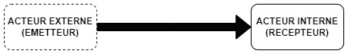

**Figure 4**: Formalisme (Source : Par nos soins)

##### Liste des acteurs

**Un acteur** est une unité active intervenant dans le fonctionnement d’un système. Il est stimulé par les flux qui les transforme et renvois. On distingue :

* Acteur externe :
* EMPLOYE
* FOURNISSEUR
* Acteur interne :
* DIRECTRICE DES RESSOURCES HUMAINES
* RESPONSABLE DE L’INFRASTRUCTURE
* COMPTABLE
* TECHNICIENS DE L’INFRASTRUCTURE
* DIRECTEUR DES SYSTEMES D’INFORMATION
* DIRECTEUR GENERAL

##### Liste des documents

**Un document** se réfère à un support porteur d’information et utilisé par le système d’information. Il fait ainsi l’objet des échanges entre plusieurs acteurs. Un document est matérialisé par un numéro suivi de sa description.

**D1 :** Documents de garantie

**D2 :** Photocopies de la CNI de deux garants

**D3 :** Autorisation de sortie

**D4 :** Demande d’actif

**D5 :** Registre d’attribution des actifs informatique

**D6 :** Courier électronique

**D7 :** Registre des actifs informatiques

**D8 :** Demande d’entretien

**D9 :** Registre de maintenance

**D10 :** Mail de besoin

**D11 :** Autorisation d’achat

##### Liste des flux

**Un flux** désigne un échange qui s’établit entre deux acteurs. Il se matérialise par une flèche allant de l’acteur émetteur vers l’acteur récepteur et sur lequel est mentionné le libelle de l’information transmise.

* Processus d’attribution d’actif informatique

**F1 :** Documents de garantie édités et remis (DRH EMPLOYE) ; D1

**F2** : Documents de garantie remplis et remis + photocopie CNI certifiées remis

(EMPLOYE DRH) ; D1, D2

**F3** : Documents de garantie remplis + photocopies CNI archivées (DRH

DRH) ; D1, D2

**F4** : Autorisation de sortie éditée et transmis (DRH

RESPONSABLE INFRASTRUCTURE), D3

**F5** : Documents de garantie non remplis reçus (EMPLOYE DRH) ; D1

**F6** : Demande d’actif édité et transmis (RESPONSABLE INFRASTRUCTURE

COMPTABLE) D4

**F7** : Actifs informatiques récupérés et transmis (COMPTABLE

RESPONSABLE INFRASTRUCTURE)

**F8** : Registre d’attribution des actifs informatique mis à jour (RESPONSABLE

INFRASTRUCTURE RESPONSABLE INFRASTRUCTURE) ; D5

**F9** : Actif informatique remis (RESPONSABLE INFRASTRUCTURE EMPLOYE)

**F10** : Courier électronique envoyé (EMPLOYE DSI) ; D6

**F11** : Autorisation de départ accordée (DSI EMPLOYE)

**F12** : Autorisation de départ refusée (DSI EMPLOYE)

* Processus de l’inventaire

**F1** : Inventaire effectué et Registre des actifs informatiques mis à jour (SERVICE

INFRASTRUCTURE SERVICE INFRASTRUCTURE) ; D6

**F2** : Emploi quitté et Actif informatique remis (EMPLOYE

SERVICE INFRASTRUCTURE)

**F3** : Registre d’attribution des actifs mis à jour (SERVICE INFRASTRUCTURE

SERVICE INFRASTRUCTURE) ; D4

**F4** : Etat de l’actif vérifié + Registre de maintenance remplis (SERVICE INFRASTRUCTURE

SERVICE INFRASTRUCTURE) ; D7

**F5** : Actif informatique transmis (SERVICE INFRASTRUCTURE

COMPTABLE)

**F6** : Actif informatique emmagasiné (COMPTABLE COMPTABLE)

* Processus de gestion des incidents

**F1** : Incidents signalés (EMPLOYE SERVICE INFRASTRUCTURE)

**F2** : Diagnostic effectué + registre de maintenance remplis (SERVICE

INFRASTRUCTURE SERVICE INFRASTRUCTURE) ; D7

**F3** : Mail de besoin rédigé et envoyé (RESPONSABLE INFRASTRUCTURE

DIRECTEUR GENERAL) ; D8

**F4**: Autorisation d’achat rédigé et envoyé (DIRECTEUR GENERAL

COMPTABLE) ; D9

**F5** : Pièce de rechange commandé (COMPTABLE FOURNISSEUR)

**F6** : Pièce de rechange reçu (FOURNISSEUR COMPTABLE)

**F7** : Pièce de rechange transmis (COMPTABLE RESPONSABLE

INFRASTRUCTURE)

**F8** : Maintenance effectue et actif rendu (SERVICE INFRASTRUCTURE

EMPLOYE)

**F9** : Actif mis hors circuit + registre maintenance mis à jour (SERVICE INFRASTRUCTURE

SERVICE INFRASTRUCTURE) ; D7

**F10** : Nouvel actif attribué (RESPONSABLE INFRASTRUCTURE EMPLOYE)

**F11** : Maintenance logicielle effectué et registre maintenance remplis

(RESPONSABLE INFRASTRUCTURERESPONSABLE INFRASTRUCTURE) ; D7

##### Diagramme des flux

* Diagramme de flux pour le processus d’acquisition des actifs informatiques

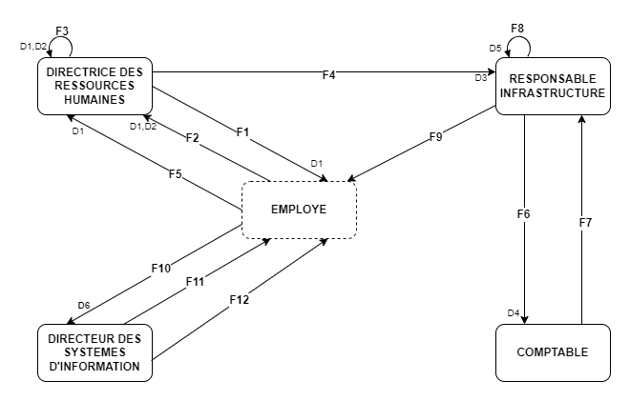

**Figure 5**: Diagramme de flux du processus d'attribution d'un actif (Source : Par nos soins)

* Diagramme de flux pour le processus de l’inventaire

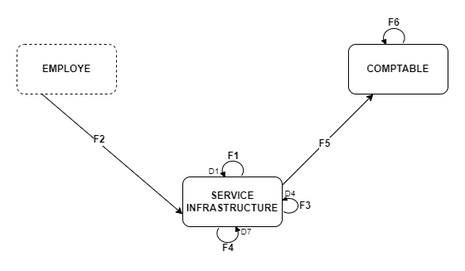

**Figure 6**: Diagramme de flux du processus de l'inventaire (Source : Par nos soins)

* Diagramme de flux pour le processus de la gestion des incidents

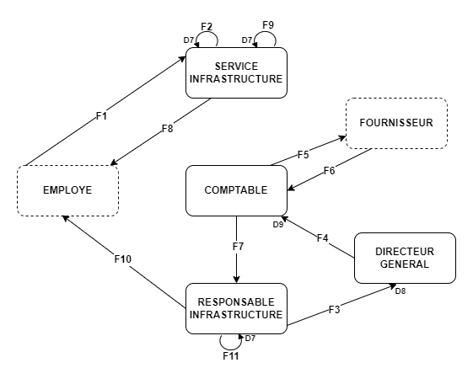

**Figure 7:** Diagramme de flux du processus de gestion des incidents (Source : Par nos soins)

#### 4. Diagramme de Circulation des Informations (DCI)

##### a. Formalisme de représentation du DCI

**Le Diagramme de Circulation des Informations (DCI)** estl’une des étapes les plus importantes de l’étude de l’existant. C’est un tableau qui matérialise :

* Les relations entre les acteurs internes et les acteurs externes
* Les taches élaborées et les documents produits et manipulées au niveau de chaque poste de travail du domaine
* Les flux échangés entre les postes de travail du domaine d’une part et d’autres parts entre les postes de travail et l’extérieur

Pour représenter le D.C.I, on s’appuie sur un certain formalisme matérialisé par les symboles suivants parmi lesquels les plus utilisés sont :

|  |  |
| --- | --- |
| SYMBOLES | SIGNIFICATION |
|  | Matérialise le sens de transmission des informations. |
|  | Matérialise le document manipule par les acteurs. |
|  | Matérialise une pile de documents. |
|  | Matérialise un acteur externe du domaine d’étude. |
|  | Matérialise un document détruit. |
|  | Matérialise une mise à jour effectue sur un document. |
|  | Matérialise le stockage d’une information dans un fichier ou une base de donnes sur un support de stockage. |
|  | Matérialise un évènement un message, un ordre déclencheur d’une tache. |
|  | Matérialise un test de condition préalable au déclenchement d’une tache. |
|  | Matérialise une tache effectuer au niveau d’un poste de travail. |
|  | Matérialise la transmission numérique ou analogique d’une information. |
|  | Matérialise l’archivage d’un document |

**Tableau 3**: Formalise des symboles du DCI(Source: Par nos soins)

##### b. Liste des évènements

* Evènements conceptuels

EV1 : Interdiction de sortie

EV2 : Actif attribué

EV3 : Départ avec l’actif autorisé

EV4 : Départ avec l’actif refusé

EV5 : Nouvelle Pièce de rechange

EV6 : Nouvel actif informatique

* Evènements temporels

ET1 : Apres les phases de recrutement

ET2 : Quelque temps après

ET3 : Période des congés

ET4 : Tous les trois mois

##### c. Liste des taches

* Processus d’attribution d’un actif informatique

T1 : ETABLISSEMENT DES DOCUMENTS DE GARANTIE (RH)

A1 : Recrutement d’employé

A2 : Edition et transmission des documents de garantie

T2 : EDITION DE L’AUTORISATION DE SORTIE (RH)

A1 : Réception des documents de garantie remplis et signés + photocopie CNI des garants

A2 : Archivage des documents de garantis et photocopie CNI des garants

A3 : Edition et transmission de l’autorisation de sortie

T3 : REFUS DE L’AUTORISATION DE SORTIE (RH)

A1 : Réception des documents de garantis non remplis et signés

A2 : Interdiction de sortie avec l’actif transmis

T4 : ENREGISTREMENT DE L’AUTORISATION DE SORTIE (RESPONSABLE INFRASTRUCTURE)

A1 : Réception de l’interdiction de sortie

A2 : Enregistrement de l’autorisation de sortie

T5 : ENREGISTREMENT DU REFUS DE L’AUTORISATION DE SORTIE (RESPONSABLE INFRASTRUCTURE)

A1 : Réception de l’interdiction de sortie

A2 : Enregistrement de l’interdiction de sortie

T6 : EDITION DE LA DEMANDE DE L’ACTIF INFORMATIQUE (RESPONSABLE INFRASTRUCTURE)

A1 : Edition de la Demande d’actif

A2 : Transmission de la Demande d’actif

T7 : TRANSMISSION DE L’ACTIF INFORMATIQUE (COMPTABLE)

A1 : Récupération et transmission de l’actif informatique

T8 : REMISE DE L’ACTIF INFORMATIQUE (RESPONSABLE INFRASTRUCTURE)

A1 : Mis à jour du registre d’attribution

A2 : Remise de l’actif informatique

T9 : AUTORISATION DE DEPART EN CONGES AVEC L’ACTIF INFORMATIQUE (DSI)

A1 : Réception du courrier électronique

A2 : Autorisation de départ en congés avec l’actif

T10 : REFUS DE DEPART EN CONGES DE L’ACTIF INFORMATIQUE (DSI)

A1 : Réception du courrier électronique

A2 : Refus de départ en congés avec l’actif

* Processus de l’inventaire

T1 : INVENTAIRE ET MIS A JOUR DU REGISTRE DES ACTIFS (SERVICE INFRASTRUCTURE)

A1 : Inventaire et mis à jour du registre des actifs

T2 : MIS A JOUR REGISTRE D’ATTRIBUTION (SERVICE INFRASTRUCTURE)

A1 : Réception de l’actif informatique de l’employé partant de l’entreprise

A2 : Mis à jour du registre d’attribution

T3 : VERIFICATION DE L’ETAT DE L’ACTIF ET REMPLISSAGE DU REGISTRE MAINTENANCE (SERVICE INFRASTRUCTURE)

A1 : Vérification de l’état de l’actif et remplissage du registre de maintenance

A2 : Transmission de l’actif informatique

T4 : EMMAGASINAGE DE L’ACTIF INFORMATIQUE (COMPTABLE)

A1 : Réception de l’actif informatique

A2 : Emmagasinage de l’actif informatique

* Processus de gestion des incidents

T1 : DIAGNOSTIC DE L’ACTIF ET REMPLISSAGE DU REGISTRE MAINTENANCE (TECHNICIEN INFRASTRUCTURE)

A1 : Réception du signalement d’une panne sur l’actif informatique

A2 : Réception de l’actif attribué

A2 : Diagnostic de l’actif et remplissage du registre de maintenance

T2 : ATTRIBUTION D’UN NOUVEL ACTIF INFORMATIQUE (TECHNICIEN INFRASTRUCTURE)

A1 : Attribution d’un actif informatique

A2 : Mise à jour du registre d’attribution

T3 : DETERMINATION DU TYPE DE PANNE (TECHNICIEN INFRASTRUCTURE)

A1 : Détermination du type de panne et mise à jour du registre de maintenance

T4 : DETERMINATION DU NECESSAIRE POUR LA REPARATION (TECHNICIEN INFRASTRUCTURE)

A1 : Détermination du matériel pour la réparation et mise à jour du registre de maintenance

T5 : TRANSMISSION DE L’ACTIF ATTRIBUE (TECHNICIEN INFRASTRUCTURE)

A1 : Mise à jour du registre de maintenance

A2 : Transmission de l’actif attribué

T6 : MAINTENANCE DU LOGICIELLE (RESPONSABLE INFRASTRUCTURE)

A1 : Réception de l’actif attribué

A2 : Maintenance logicielle de l’actif

T7 : MAINTENANCE ET REMISE DE L’ACTIF (TECHNICIEN INFRASTRUCTURE)

A1 : Maintenance et remise de l’actif attribué

T8 : TRANSMISSION DU BESOIN DE PIECE DE RECHANGE (TECHNICIEN INFRASTRUCTURE)

A1 : Transmission du besoin de pièce de rechange

T9 : TRANSMISSION DE LA PIECE DE RECHANGE (RESPONSABLE INFRASTRUCTURE)

A1 : Réception du besoin de pièce de rechange

A2 : Transmission de la pièce de rechange

T10 : REPARATION DE L’ACTIF (TECHNICIEN INFRASTRUCTURE)

A1 : Réception de la pièce de rechange

A2 : Réparation de la pièce de rechange

T11 : SAISI ET ENVOI DU MAIL DE BESOIN (RESPONSABLE INFRASTRUCTURE)

A1 : Réception du besoin de pièce de rechange

A2 : Saisi et envoi de la demande d’autorisation d’achat

T12 : EDITION ET TRANSMISSION DE L’AUTORISATION D’ACHAT (DIRECTEUR GENERAL)

A1 : Réception de la demande d’autorisation d’achat

A2 : Edition et transmission de l’autorisation d’achat

T13 : COMMANDE DE LA NOUVELLE PIECE DE RECHANGE(COMPTABLE)

A1 : Réception de l’autorisation d’achat

A2 : Passation de la commande de la pièce de rechange absente en stock

T14 : TRANSMISSION DE LA NOUVELLE PIECE DE RECHANGE (COMPTABLE)

A1 : Transmission de la nouvelle pièce de rechange

T15 : REPARATION ET REMISE DE L’ACTIF (TECHNICIEN INFRASTRUCTURE)

A1 : Réception de la nouvelle pièce de rechange

A2 : Réparation et remise de l’actif informatique

##### Construction du DCI

* DCI du processus d’acquisition de l’actif informatique

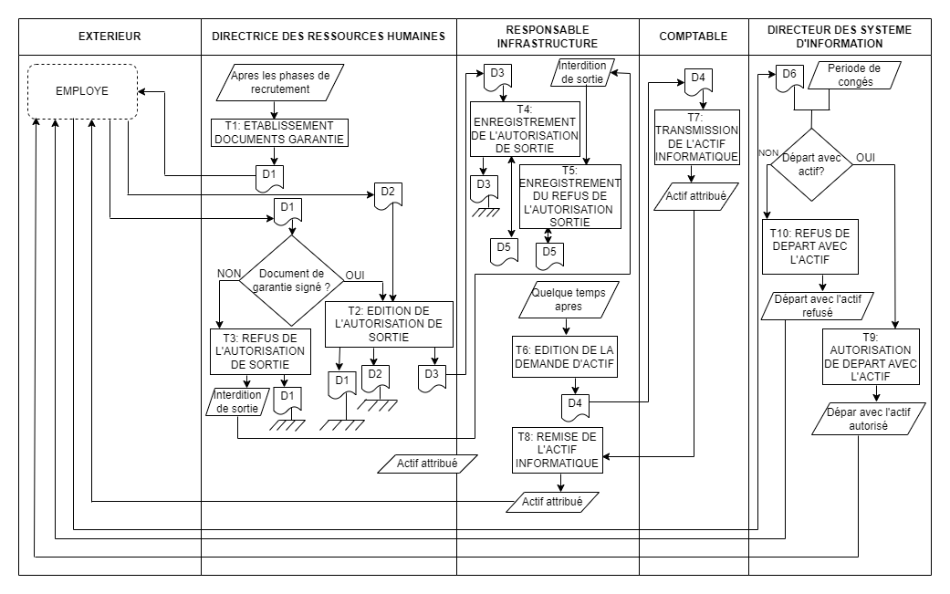

**Figure 8**: DCI du processus de l'acquisition de l'actif (Source: Par nos soins)

* DCI du processus de l’inventaire

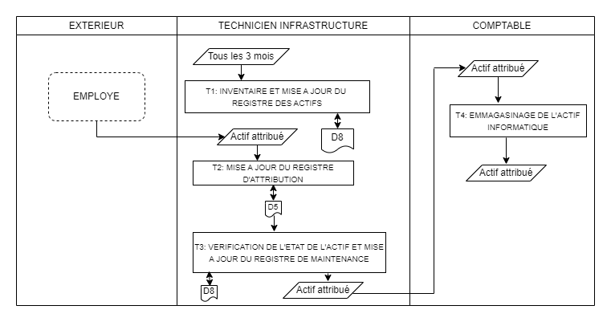

**Figure 9**: Représentation du DCI du processus (Source : Par nos soins)

* DCI du processus de gestion des incidents

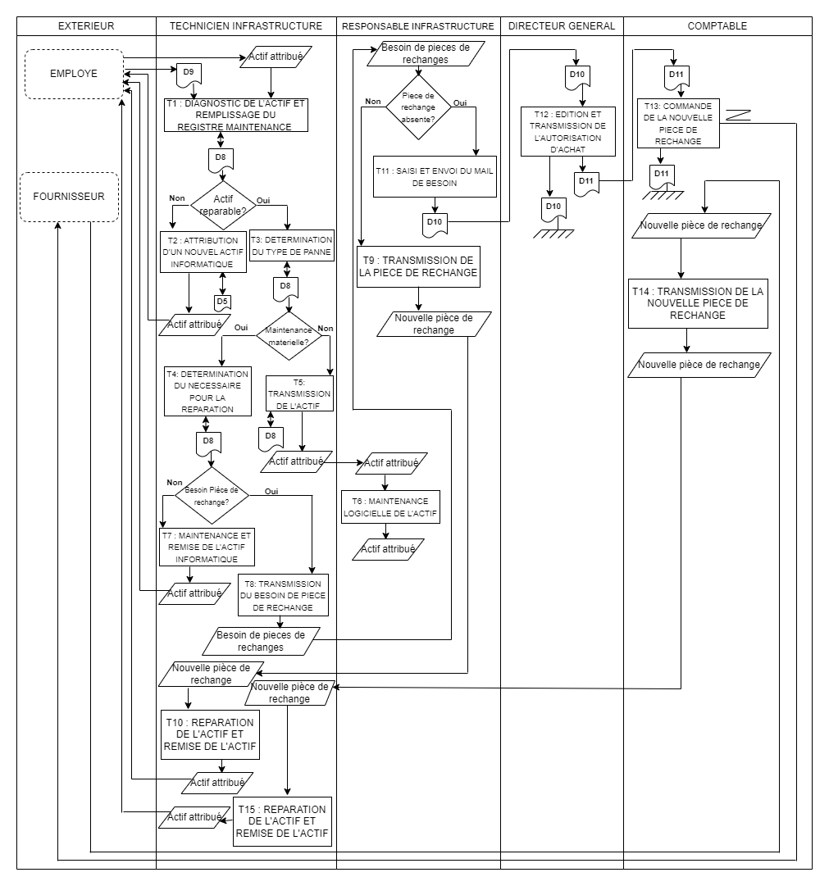

**Figure 10**: Représentation du DCI (Source: Par nos soins)

### CRITIQUE DE L’EXISTANT

Lors de l'analyse de l'existant, plusieurs points faibles ont été identifiés, à la fois sur le plan fonctionnel et organisationnel.

#### Sur le plan fonctionnel

* Non automatisation des principaux traitements : les processus liés à la gestion du parc informatique sont réalisés manuellement, ce qui peut entraîner des inefficacités, des erreurs et des retards. Par exemple, l'ajout d'un nouvel actif ou l'attribution d'un actif existant à un utilisateur peut nécessiter des tâches manuelles fastidieuses et sujettes aux erreurs.
* Absence d'une liaison dynamique entre les postes de travail du domaine d'étude : Cela indique qu'il y a un manque de connectivité et de synchronisation entre les différents postes de travail impliqués dans la gestion du parc informatique. Par conséquent, les informations peuvent être dispersées, difficiles à partager et à mettre à jour en temps réel.
* Absence d'une base de données structurée : L'absence d'une base de données centralisée et bien structurée limite la capacité à organiser, exploiter et sécuriser les données relatives à la gestion du parc informatique. Il peut être difficile de retrouver rapidement des informations spécifiques, de générer des rapports précis et de garantir la confidentialité des données sensibles.

#### Sur le plan organisationnel

* Difficulté d'effectuer des analyses statistiques après l'ajout d'un actif ou l'attribution de ce dernier : L'absence d'outils ou de méthodes pour effectuer des analyses statistiques après des changements dans le parc informatique limite la capacité à évaluer les performances, à prendre des décisions éclairées et à identifier les domaines nécessitant des améliorations.
* Difficulté de prendre des mesures pour l'amélioration des performances de l'entreprise : L'absence d'un système permettant de surveiller et d'évaluer les performances du parc informatique rend difficile l'identification des opportunités d'amélioration et la mise en place de mesures correctives. Par conséquent, l'entreprise peut être confrontée à des problèmes récurrents sans pouvoir les résoudre de manière proactive.

### PROJET D’AUTOMATISATION

Pour pallier aux insuffisances du système actuel, il est impératif de modifier et d’ajouter plusieurs domaines dans le système futur.

#### Domaine logique

##### Au niveau des données

La mise en place d’une base de données qui va permettre au responsable de l’infrastructure de conserver plus sûrement les informations apportées après chaque inventaire.

##### Au niveau des traitements

Pour éviter les pertes de temps et des erreurs lors de l’exécution des taches il faudra mettre sur pied une solution ayant des capacités suivantes :

* L’obtention en temps réel de l’information concernant les actifs informatiques ;
* La rapidité lors de l’exécution des différentes tâches et l’interconnexion des différents postes de travail.

#### 2. Objectifs principaux

L’application permettra de traiter automatiquement :

* L’enregistrement des actifs informatiques de l’entreprise ;
* L’attribution des actifs informatiques aux utilisateurs et le suivi de leur localisation ;
* Le suivi de l’état de chaque incident, de l’ouverture à la résolution.

#### 3. Domaine matériel

Notre application Web qui ressort de ce système informatique obéit à un minimum de ressource. Pour exploitation totale et sans contrainte nous aurons besoin :

* D’un ordinateur avec un processeur CORE i7 d'une fréquence minimale de 3,0 GHz, 16 Go de RAM et un disque dur d'une capacité de 1 To.
* D’un Système d'exploitation Microsoft Windows 10.
* Des périphériques de stockage externes tels qu'un disque dur externe ou une clé USB pour sauvegarder et gérer les données de l'application.
* D’une clé internet 4G.

## SECTION III : EXTRAIT DU CAHIER DE CHARGES

**Un cahier des charges** est un document qui définit les exigences, les spécifications et les attentes d'un projet donné. Il s'agit d'un document contractuel qui établit les bases de collaboration entre le maître d'ouvrage (client) et le maître d'œuvre (prestataire ou équipe en charge de la réalisation du projet).

### DESCRIPTION DU PROJET

#### 1. Contexte

SPRINT PAY S.A dispose d’un service de l’infrastructure chargé de la gestion du parc informatique. En effet après la réception des actifs informatique, ils sont répertoriés dans des registres et leur suivi après attribution aux différents employés est défaillant. Ce processus utilisé rencontre de nombreuses difficultés dans sa mise en œuvre pratique et une incohérence dans la localisation des différents actifs. Une étude au préalable du service informatique a montré que ce processus peut être automatisé, d’où l’initiative du projet.

#### 2. Objectifs

L’objectif du projet spécifié dans le présent document est de mettre sur pied un système logiciel permettant de garantir une démarche qualité dans la gestion du parc informatique. A l’issu de l’analyse qui sera menée, nous pourrons :

* Gérer les actifs
* Gérer les incidents
* Effectuer les inventaires

#### 3. Parties prenantes

Les parties prenantes du projet sont :

* Maitre d’œuvre : SPRINT PAY S.A
* Maitre d’ouvrage (chef de projet) : KUITO OUANDJI ANGE LUGRESSE

#### 4. Fonctionnalités

Les principales fonctionnalités attendues par l’application sont les suivantes :

* Ajouter un nouveau matériel
* Attribuer un matériel
* Ajouter un incident à suivre

#### 5. Livrables

On devra remettre :

* Une application web fonctionnelle
* Un manuel d’utilisateurs
* Un manuel d’administration
* Cahier d’analyse

### CONTRAINTES

#### 1. Exigences fonctionnelles

* Gestions des actifs
* Enregistrement, modification, et suppression des actifs informatiques de l’entreprise :
* Attributions des actifs aux employés et suivi de leur localisation.
* Gestions des incidents
* Enregistrement, modification, et suppression des pannes liés aux actifs informatiques
* Enregistrement, modification, et suppression des interventions effectuées sur les actifs informatiques en pannes.
* Gestions des inventaires
* Enregistrement des inventaires effectués.

#### 2. Exigences non fonctionnelles

* Gérer le temps de réponse (rapidité d’exécution des requêtes) ;
* Gérer la sécurité du logiciel ;
* Gérer la robustesse (Capacité à pouvoir tourner dans des conditions inadéquates) ;
* Gérer les utilisateurs et leurs droits d’accès à l’application ;

#### 3. Contraintes d’exploitations

* L’administrateur doit avoir accès à toutes les opérations réalisées sur l’application via une interface d’administration ;
* Seul l’administrateur après sa connexion pourra créer des comptes utilisateurs.
* Un actif informatique déjà attribuer à un employé ne peut être attribuer à un autre employé.

#### 4. Contraintes de sécurités

* L’application web devra posséder un système d’authentification et d’autorisation.
* Les données sensibles telles que les informations d’identification des techniciens de l’équipe du service infrastructure devront être cryptées.

#### 5. Contraintes techniques

* L’application devra être accessible et utilisable à partir d’une interface web ;
* La base de données de l’application devra être créer avec toutes ses tables.

### DESCRIPTION DE L’ENVIRONNEMENT DE TRAVAIL

**Platform**: Visual studio Code, Wamp Server

**Langage** : Java, HTML/CSS, JavaScript

**Base de données** : MySQL

**Framework**: Spring boot

# DEUXIEME PARTIE : MODELISATION DU SYSTEME FUTUR

La modélisation du système futur est l’une des étapes les plus importantes pour la conception et le développement d’une application. Elle est constituée de deux principales parties à savoir :

* + - * La conception du système futur ;
      * L’implémentation et tests de l’application.

Ainsi, dans la conception du système futur, nous présenterons :

* + - * La modélisation des traitements et la conception des données ;
      * L’implémentation et tests, nous présenterons :

- Les contraintes techniques ;

- La sécurité du programme ;

- Les codes sources et quelques formulaires de l’application.

# CHAPITRE 3 : CONCEPTION DU SYSTÈME FUTUR

Dans ce chapitre, nous présenterons les différents diagrammes de notre système étudié. Ils sont issus de la modélisation UML qui est notre concept d’étude. Il est question de présenter en premier temps la modélisation des traitements ensuite la modélisation des données.

## SECTION 1 : ANALYSE FONCTIONNELLE

### DIAGRAMME DE CAS D’UTILISATION

#### **Identification des acteurs du système**

**Un acteur** représente une entité (utilisateur humain, dispositif matériel ou tout autre système) qui interagit directement avec le système étudié. Il peut consulter et /ou modifier le système en émettant et / ou en recevant les messages susceptibles d’être porteur de données.

#### Caractéristiques et objectif d’un acteur

En UML il existe plusieurs caractéristiques d’acteurs parmi lesquelles nous pouvons citer les caractéristiques suivantes :

* + Avec UML, il n’y a pas les notions d’acteurs internes et d’acteurs externes. Par définition, un acteur est externe au périmètre du système qu’il appartienne ou pas à l’organisation concernée.
  + Un acteur n’est pas nécessairement une personne physique il peut être une société, un service ou un système informatique.
  + Un acteur représente un rôle joué par une personne ou un objet (matériel ou immatériel) qui interagit avec le système.
  + La même personne physique peut être représenté par plusieurs acteurs en fonction des rôles qu’elle joue.
  + En réponse à l’action d’un acteur, le système fournit un service qui correspond à son besoin.

#### Catégories d’acteurs

**Un acteur** permet de représenter graphiquement une personne ou un objet qui interagit avec le système.

En UML, on distingue 04 catégories d’acteurs :

* **Les acteurs principaux :** qui sont les entités extérieures d’une part qui utilisent les fonctions principales du système et d’autre part qui interagissent directement avec lui.
* **Les acteurs secondaires :** qui sont les entités extérieures soit qui offrent un service contribuant à la réalisation d’un cas d’utilisation, soit qui subissent le résultat de la réalisation d’un cas d’utilisation.
* **Le matériel externe :** qui est un dispositif ou équipement incontournable faisant du domaine de l’application et qui doit être imprimer.
* **Les autres systèmes :** avec lesquels le système modélise doit interagir.

##### Représentation d’un acteur

|  |  |  |
| --- | --- | --- |
|  | « Nom de l’acteur »   |  | | --- | |  |     **Figure 11**: Formalisme de représentation d'un acteur (Source: Par nos soins) |

##### b. Type d’acteurs

De manière pratique, UML distingue 02 types d’acteurs : acteur principal et acteur secondaire.

En sommes, nous distinguons pour notre système les acteurs suivants :

* **ACTEURS PRINCIPAUX** : ADMINISTRATEUR, TECHNICIEN INFRASTRUCTURE
* **ACTEURS SECONDAIRES** : BASE DE DONNEES, IMPRIMANTE

#### Identification et description des cas d’utilisation

##### a. Définition

**Un cas d’utilisation** correspond à un certain nombre d’actions que le système devra utiliser en réponse à un besoin d’un acteur.

Un cas d’utilisation répond à la question ***pourquoi le système va-t-il être utilisé ?***

##### b. Représentation d’un cas d’utilisation

Un cas d’utilisation est représenté graphiquement sous la forme d’une ellipse ou une forme ovale dans laquelle est mentionnée sa fonctionnalité.

**NOM DE LA FONCTIONNALITE**

**Figure 12**: Formalisme de représentation d'un cas d'utilisation(Source: Par nos soins)

##### Caractéristiques d’un cas d’utilisation

Les cas d’utilisation doivent respecter les caractéristiques suivantes :

* Chaque cas d’utilisation doit décrire les spécialités du système.
* Chaque cas d’utilisation correspond à une fonction métier du système
* Il convient de rechercher pour chaque acteur :
* Les différentes intensions métiers avec lesquelles il utilise le système
* Déterminer le suivi fonctionnel étendu du système.

##### Identification des cas d’utilisation

Les différents cas d’utilisation de notre système sont les suivants :

* S’authentifier ;
* Administrer (enregistrer, modifier, supprimer un employé, un service, un utilisateur) ;
* Gérer les actifs (enregistrer, modifier, supprimer, attribuer un matériel, installer un logiciel) ;
* Gérer les incidents (enregistrer, modifier, supprimer une panne et une intervention)
* Effectuer des inventaires

#### I. Diagramme des cas d’utilisation

**Un diagramme des cas d’utilisation** est une représentation qui matérialise pour un système donné les différents acteurs qui interviennent et pour chaque acteur les cas d’utilisations qui lui sont liée.

L’objet d’un diagramme des cas d’utilisation est de **positionner le système dans son contexte opérationnel** et décrire les nouvelles règles de fonctionnements issus de sa mise en œuvre.

Pour notre système, nous avons un diagramme de cas d’utilisation pour chaque module le constituant :

* **GERER LES ACTIFS**

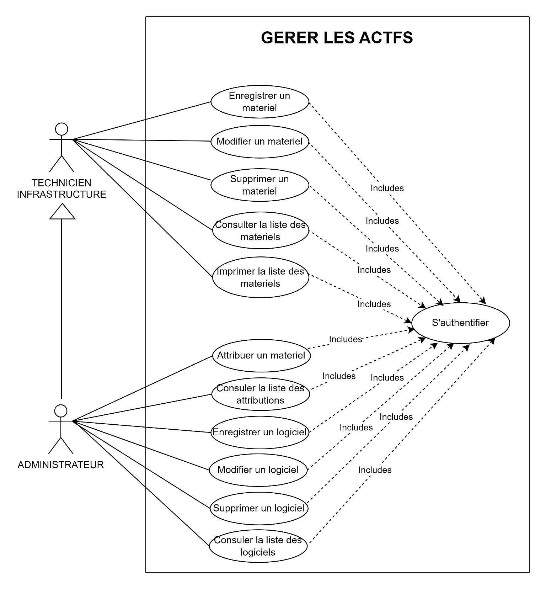

**Figure 13:** DCU de Gérer les actifs (Source: Par nos sources)

* **GERER LES INCIDENTS**

**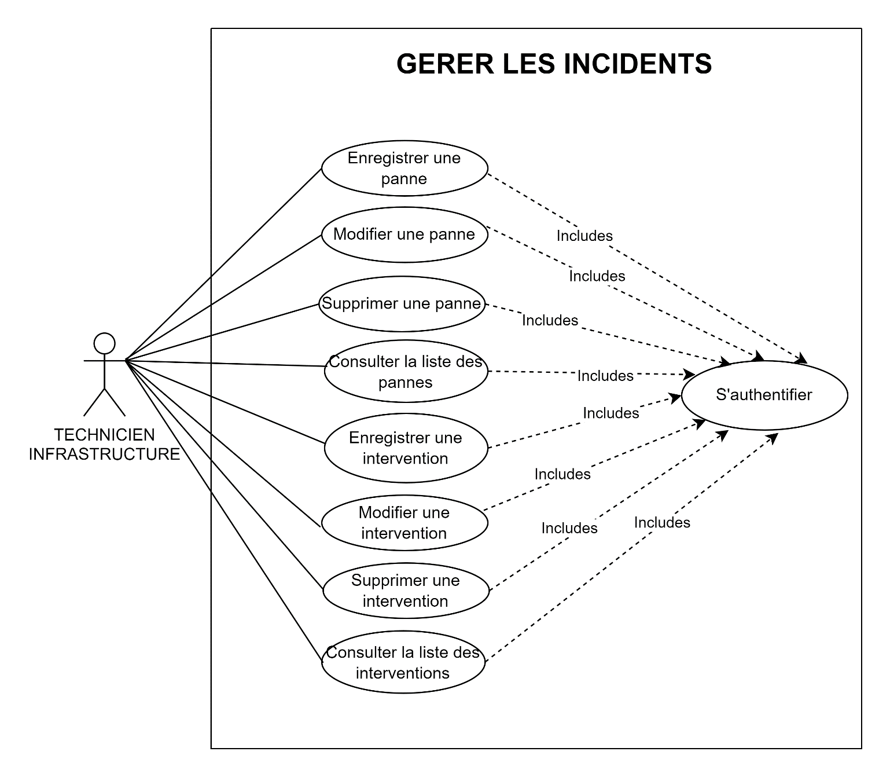**

**Figure 14**: DCU de Gérer les incidents( Source : Par nos soins)

* **ADMINISTRER**

**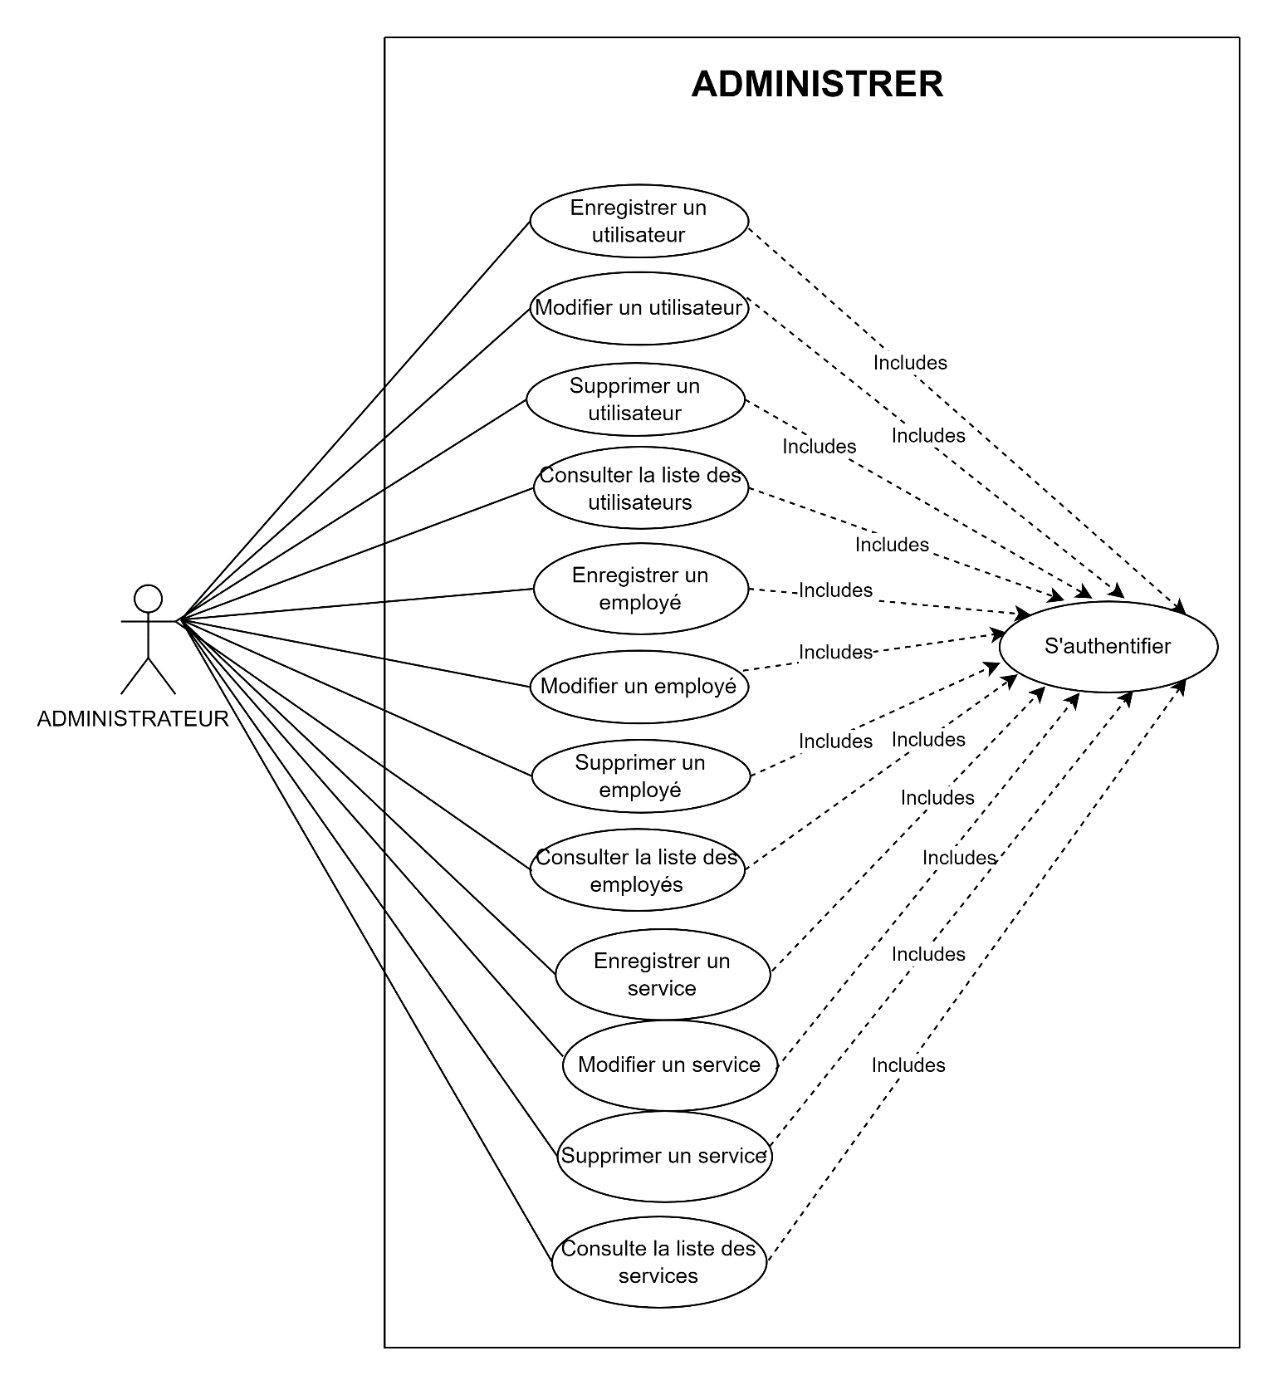**

**Figure 15**: DCU de Administrer(Source : Par nos soins)

### II. DESCRIPTION TEXTUELLE DES CAS D’UTILISATIONS

**Le diagramme de cas d’utilisation** décrit les grandes fonctions d’un système du point de vue des acteurs, mais n’expose pas de façon détailler le dialogue entre les acteurs et les cas d’utilisation. Bien que de nombreux diagramme d’UML permettent de décrire un cas, il est recommandé de rédiger une description textuelle car c’est une forme souple qui convient dans plusieurs situations.

* Cas d’utilisation : S’authentifier

|  |  |
| --- | --- |
| Cas d’utilisation | S’authentifier |
| Acteurs | TECHNICIEN |
| Préconditions | - L'application de gestion du parc informatique est accessible.  - Le technicien a un compte valide dans le système.  - L'utilisateur dispose des informations d'identification nécessaires (username et mot de passe).  - Une base de données contenant les données d'authentification est créée et accessible. |
| Scenario nominal | - Le technicien accède à l'interface de connexion de l'application de gestion du parc informatique.  - Le technicien saisit son username et son mot de passe dans les champs prévus à cet effet.  - Le technicien soumet les informations d'identification en cliquant sur le bouton de connexion.  - Le système vérifie les informations d'identification fournies par le technicien par rapport à celles enregistrées dans la base de données.  - Si les informations d'identification sont valides, le technicien est authentifié avec succès.  - Le système redirige le technicien vers l'interface principale de l'application.  - L'utilisateur a désormais accès aux fonctionnalités(selon son rôle) de l'application en tant qu'utilisateur authentifié. |
| Scenario alternatif | Lorsque les données d'identification fournies par le technicien ne correspondent pas aux données enregistrées dans le système. Un message d'erreur est affiché, donnant au technicien des options pour résoudre le problème d'authentification :  \* Réessayer en saisissant à nouveau ses informations d'identification.  \*Contacter l'administrateur du système pour obtenir de l'aide supplémentaire en cas de problème persistant avec l'authentification. |
| Post-conditions | - En cas de succès, le technicien est authentifié avec succès dans le système et est redirigé vers l'interface principale de l'application.  - En cas d'échec, le technicien n'est pas authentifié et reste sur l'interface de connexion, avec un message d'erreur l'informant de l'échec de l'authentification. |

**Tableau 4**: Description textuelle de s'authentifier (Source : Par nos soins)

* Cas d’utilisation : Gérer les actifs

|  |  |
| --- | --- |
| Cas d’utilisation | Gérer les actifs |
| Acteurs | TECHNICIEN |
| Préconditions | - Le technicien est authentifié dans le système.  - Une base de données contenant les informations sur les actifs informatiques est disponible et accessible. |
| `Scenario nominal | 1. Le technicien accède à la section de gestion des actifs informatiques de l'application.  2. Le technicien consulte la liste des actifs informatiques enregistrés dans le système.  3. Le technicien avec le rôle d’administrateur a la possibilité :  - d'ajouter de nouveaux actifs informatiques au système en fournissant les informations requises.  - de modifier les informations d'un actif informatique existant.  - de supprimer un actif informatique du système si nécessaire.  - d'attribuer un actif informatique à un employé en spécifiant l'employé concerné.  4. Le Technicien avec le rôle ‘user’ à la possibilité :  - d'ajouter de nouveaux actifs informatiques au système en fournissant les informations requises.  - de modifier les informations d'un actif informatique existant.  - de supprimer un actif informatique du système si nécessaire.  5. Une fois les modifications effectuées, les données des actifs informatiques sont mises à jour et le technicien peut quitter la section de gestion des actifs informatiques. |
| Scenario alternatif | Scénario alternatif : Données manquantes lors de l'ajout d'un actif informatique  Si le technicien tente d'ajouter un actif informatique sans remplir tous les champs obligatoires, le système affiche un message d'erreur demandant au technicien de compléter toutes les informations nécessaires avant de pouvoir enregistrer l'actif dans le système. |
| Post-condition | Les données des actifs informatiques sont mises à jour en fonction des actions réalisées. |

**Tableau 5**: Description textuelle de Gérer les actifs(Source: Par nos soins)

* Cas d’utilisation : Gérer les incidents

|  |  |
| --- | --- |
| Cas d’utilisation | Gérer les incidents |
| Acteur | TECHNICIEN |
| Préconditions | - Le technicien est authentifié dans le système.  - Une base de données contenant les informations sur les incidents est disponible. |
| `Scenario nominal | 1. Le Technicien accède à la section de gestion des incidents de l'application.  2. Le Technicien consulte la liste des pannes enregistrées dans le système.  3. Le Technicien a la possibilité :  - d'ajouter une nouvelle panne en fournissant les détails nécessaires.  - de modifier les informations d'une panne existante.  - de supprimer une panne du système si nécessaire.  - d'ajouter une intervention liée à une panne enregistré en spécifiant les détails de l'intervention.  - de modifier les informations d'une intervention existante associée à une panne.  - de supprimer une intervention associée à une panne si nécessaire.  4. Une fois les modifications effectuées, les données des incidents et des interventions sont mises à jour et le Technicien peut quitter la section de gestion des incidents. |
| Scenario alternatif | Scenario alternatif : Données manquantes lors de l'ajout ou de la modification d'un incident  Si le Technicien tente d'ajouter ou de modifier un incident sans remplir tous les champs obligatoires, le système affiche un message d'erreur demandant au Technicien de compléter toutes les informations nécessaires avant de pouvoir enregistrer l'incident dans le système. |
| Post-condition | Les données des incidents et des interventions sont mises à jour en fonction des actions réalisées par le Technicien |

**Tableau 6**: Description textuelle de Gérer les incidents(Source: Par nos soins)

### III. DIAGRAMME DE CLASSE

#### 1. Notion de classe

Une classe est une description générique d’une collection d’objet ayant une structure similaire. De plus c’est un type de données caractériser par des propriétés (attribut et méthode) commune a des objets. Elle peut être matérialisé par :

* Les éléments concrets,
* Les éléments abstraits,
* Des composants d’une application.

#### 2. Notion d’objet

Un objet peut être définis comme une instance de classe. De plus, une instance de classe est un ensemble de valeur prise par chacun des outils qui décrivent la classe au cours d’un traitement. C’est un exemple d’occurrence prise par la classe.

**3**. Notion d’attribut

Un attribut est une propriété élémentaire descriptive d’une classe (pour chaque objet d’une classe l’attribut peut prendre une valeur).

* Caractéristiques d’un attribut : La description complète d’un attribut s’appuie sur des caractéristiques précises qui respectent un certain formalisme
* Représentation complète d’un attribut :
  + - Visibilité : -, +, #
    - Nom\_attribut : nom unique dans sa classe
    - Type : type primitif (entier, réel etc.)
    - Valeur initiale : valeur facultative
    - Propriété : valeur marquée facultative.
* **Notion de Méthode**

Une méthode ou opération est une fonction applicable aux objets d’une classe et permettant de décrire le comportement d’une classe. Une méthode est l’implémentation d’une opération.

Chaque opération d’une classe est désignée soit seulement par son nom, sa liste de paramètres et son type de résultat. La signature d’une méthode correspond au nom de la méthode et la liste des paramètres en entrées.

Visibilité/Nom\_operation (paramètres) [: [Type\_resultat] {propriété}]

* + - Visibilité : +, -, #
    - Nom\_opération : utiliser un verbe représentant l’action à réaliser,
    - Paramètres : liste des paramètres,
    - Type résultat : type de valeur retournée,
    - {Propriétés} : valeurs facultatives applicables en fonction du traitement effectué.
* **Associations** : Une association représente une relation structurelle entre classe d’objet et décrit un groupe de liens ayant une même structure et une même sémantique. Elle représente les liens qui existent entre les instances de classe.
* **Les liens** : Un lien est une connexion physique ou conceptuelle entre instances de classe. C’est une instance d’association.
* **Généralisation** : La généralisation représente la démarche inverse de la spécialisation puisqu’elle consiste à créer à partir de plusieurs classes (spécialisées), une classe généralisée.
* **Spécialisation** : Une classe peut également être définie comme un sous ensemble d’une autre classe ce sous ensemble devra toujours constituer un ensemble d’objets similaire il s’agit de ce fait d’une sous classe d’une autre classe et elle constitue aussi une spécialisation de cette autre classe.

### II. REPRESENTATION DU DIAGRAMME DE CLASSE

**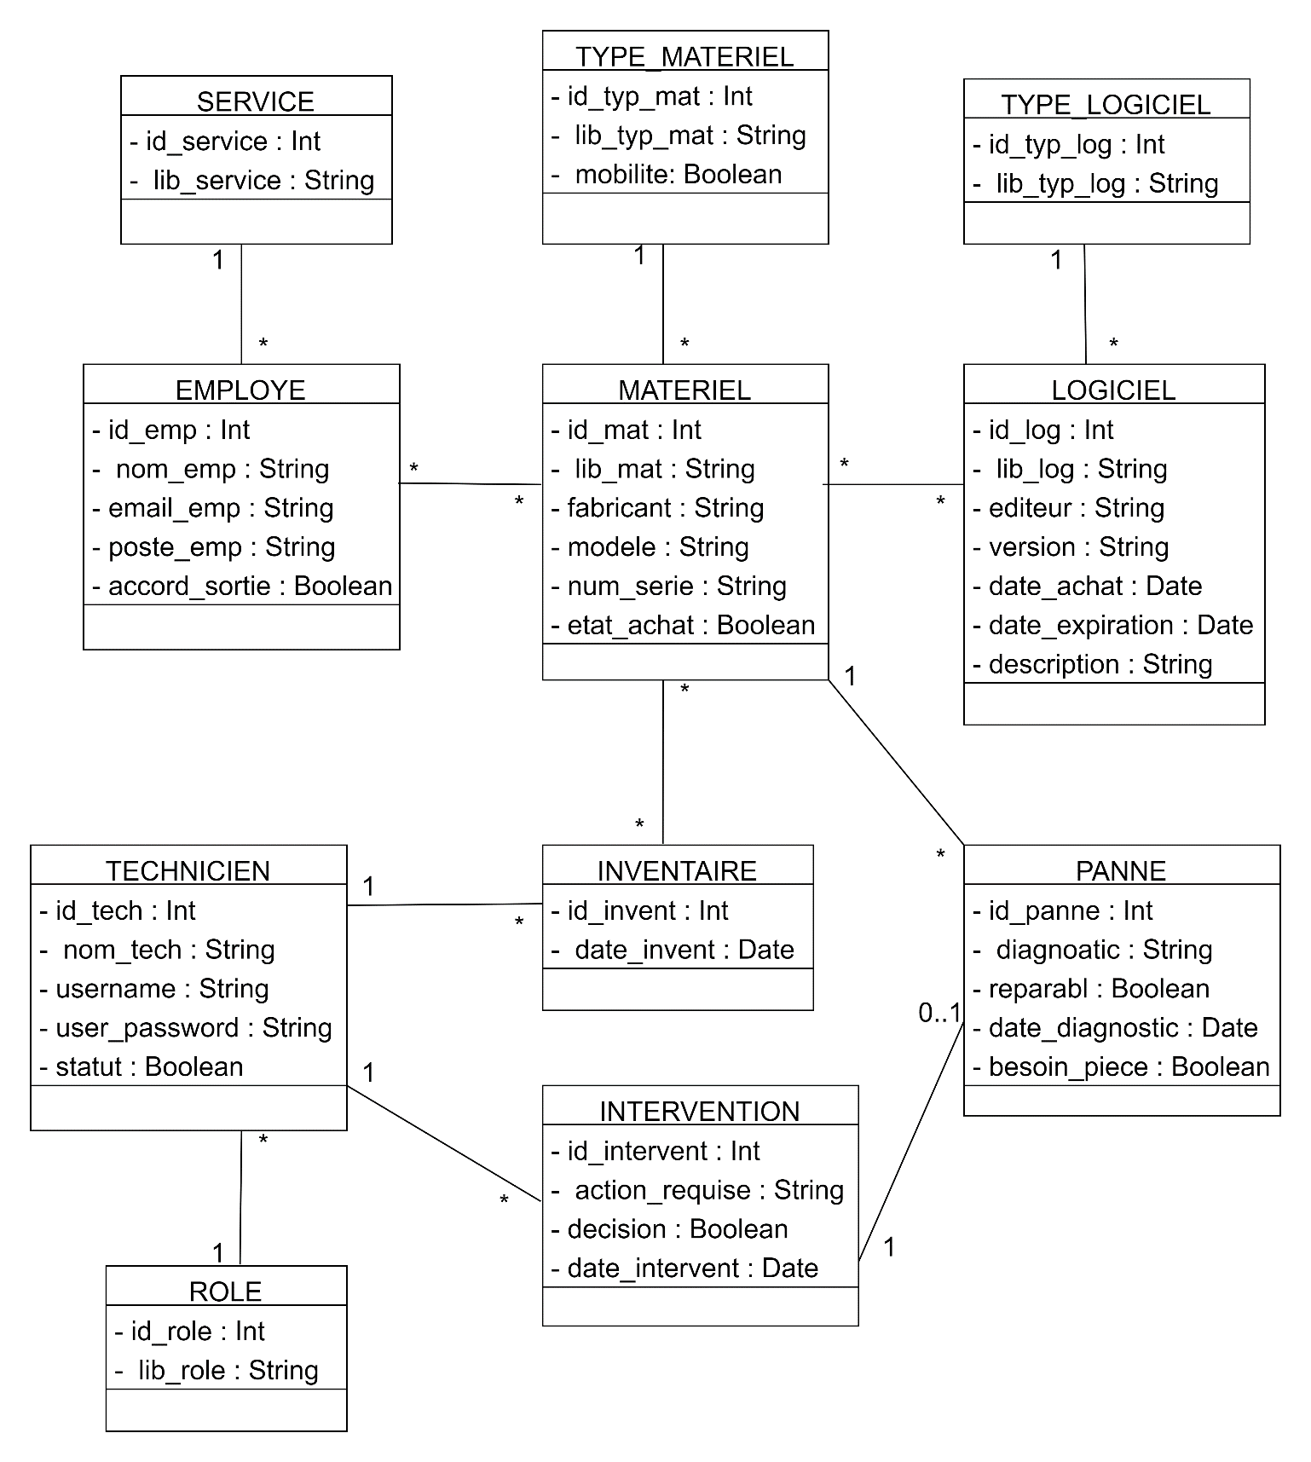**

**Figure 16**: Diagramme de classe (Source: Par nos soins)

S

## Section 3 : CONCEPTION DES DONNEES

### I. DICTIONNAIRE DE DONNEES ÉLÉMENTAIRE

#### Définition et concepts

Un dictionnaire de données est une collection de données de référence regroupée dans un tableau, nécessaire à la conception d’une base de données relationnelle.

Celui-ci est constitué de six (06) parties principales qui sont :

* Le **Code** : Libellé désignant une donnée ;
* La **Signification** Mention décrivant à quoi la donnée correspond ;
* La **Nature :**
* Nature élémentaire : caractérisant une donnée dont la valeur permet d’identifier de manière unique un objet dans un environnement spécifique.
* Nature signalitique : caractérisant une donnée dont la valeur permet d’identifier de manière unique un objet quelque soit l’environnement.
* Nature situationnelle : caractérisant une donnée qui peut changer de valeur en fonction des critères spécifiques.
* Nature Mouvement : caractérisant une donnée qui peut prendre plusieurs valeurs en fonction de l’objet décrit.
* Nature Calculée : caractérisant une donnée dont la valeur découle de l’exécution d’une formule de calcul.
* Le **Type** de données :
  + - * **A** ou **Alphabétique** : désignant une donnée composée uniquement de caractère alphabétiques (A-Z, a-z)
      * **N** ou **Numérique** : désignant les données composées uniquement de nombres ;
      * **AN** ou **Alphanumérique** : désignant une donnée composée à la fois de caractères alphabétiques et de nombres ;
      * **Date** : lorsque la donnée représente une date ;
      * **Booléen** : lorsque la donnée n’admet que deux valeur possibles (vrai ou faux).
* La **Taille** : le nombre de caractères maximum que doit contenir la donnée ;
* Les **Observations**.

#### I. Représentation du dictionnaire de données élémentaire

|  |  |  |  |  |  |
| --- | --- | --- | --- | --- | --- |
| **CODE** | **SIGNIFICATION** | **NATURE** | **Type** | **TAILLE** | **OBSERVATION** |
| Id\_emp | Identifiant de l’employé | Elémentaire | AN | 20 |  |
| Nom\_emp | Nom de employé | Signalétique | A | 50 |  |
| Email\_emp | Email de l’employé | Situationnelle | AN | 50 |  |
| Poste\_emp | Poste de l’employé | Situationnelle | A | 50 |  |
| Accord\_sortie | Accord de sortie avec le matériel de l’entreprise | Situationnelle | A | 50 |  |
| Id\_service | Identifiant du service | Elémentaire | AN | 20 |  |
| Lib\_service | Libelle de service | situationnelle | AN | 50 |  |
| Id\_mat | Identifiant du matériel | Elémentaire | AN | 20 |  |
| Lib\_mat | Libellé du matériel | Situationnelle | AN | 50 |  |
| Fab\_mat | Fabricant du matériel | Signalétique | A | 50 |  |
| Mod\_mat | Modèle du matériel | Situationnelle | AN | 50 |  |
| Num\_ser\_mat | Numéro de série du matériel | Signalitique | AN | 50 |  |
| Etat\_mat | Etat d’achat du matériel | Situationnelle | A | 50 |  |
| Descrip\_mat | Description du matériel | Situationnelle | AN | 100 |  |
| Date\_attribution | Date d’attribution du materiel a l’employé | Mouvement | D | 10 | JJ/MM/AAAA |
| Id\_typ\_mat | Identifiant du type de matériel | Elémentaire | AN | 20 |  |
| Lib\_typ\_mat | Libelle du type de matériel | Signalitique | AN | 50 |  |
| Mobilité | Mobilité du matériel(s’il peut sortir de l’entreprise) | Situationnelle | A | 50 |  |
| Id\_log | Identifiant du logiciel | Elémentaire | AN | 20 |  |
| Lib\_log | Libelle du logiciel | Signalitique | AN | 50 |  |
| Ed\_log | Editeur du logiciel | Signalitique | AN | 50 |  |
| Vers\_log | Version du logiciel | Situationnelle | AN | 50 |  |
| Date-achat | Date achat du logiciel | Mouvement | D | 10 | JJ/MM/AAAA |
| Date\_expi | Date expiration du logiciel | Mouvement | D | 10 | JJ/MM/AAAA |
| Descrip\_log | Description du logiciel | Situationnelle | AN | 100 |  |
| Date\_instal | Date de l’installation du logiciel dans un matériel | Mouvement | D | 10 | JJ/MM/AAAA |
| Id\_typ\_log | Identifiant du type de logiciel | Elémentaire | AN | 20 |  |
| Lib\_typ\_log | Libelle du type de logiciel | Signalitique | AN | 50 |  |
| Id\_pan | Identifiant de la panne | Elémentaire | AN | 20 |  |
| Diagostic | Diagnostic de la panne | Situationnelle | AN | 500 |  |
| Date\_diagn | Date du diagnostic | Situationnelle | D | 10 | JJ/MM/AAAA |
| Id\_intervent | Identifiant de l’intervention | Elémentaire | AN | 20 |  |
| Resp\_intervent | Responsable de l’intervention | Signalitique | A | 100 |  |
| Action\_requise | Actions requises pour la réparation de la panne | situationnelle | AN | 500 |  |
| Decision | Décision en fin de réparation | situationnelle | AN | 50 |  |
| Date\_intervent | Date de l’intervention | Mouvement | D | 10 | JJ/MM/AAAA |
| Id\_invent | Identifiant de l’inventaire | Elémentaire | AN | 20 |  |
| Date\_invent | Date de l’inventaire | Mouvement | D | 10 | JJ/MM/AAAA |
| état | L’état du matériel lors de l’inventaire | Situationnelle | AN | 20 |  |
| observation | Observation du matériel lors de l’inventaire | Situationnelle | AN | 500 |  |
| Id\_tech | Identifiant du technicien | Elémentaire | AN | 20 |  |
| Nom\_tech | Nom du technicien | Signalitique | A | 100 |  |
| User\_name | Nom d’utilisateur | Situationnelle | AN | 50 |  |
| User\_password | Mot de passe | Situationnelle | AN | 50 |  |
| User\_mail | Email de l’utilisateur | Situationnelle | AN | 50 |  |
| Statut | Statut de l’utilisateur | Situationnelle | AN | 50 |  |
| Id\_role | Identifiant rôle | Elémentaire | AN | 20 |  |
| Lib\_role | Libelle du rôle | Signalitique | A | 100 |  |

**Tableau 7**: Dictionnaire de Données Elémentaires(Source: par nos soins)

### GRAPHES DES DEPENDANCES FONCTIONNELLES

#### Liste des dépendances fonctionnelles

Les dépendances fonctionnelles sont des outils qui permettent de regrouper les propriétés qui permettent de regrouper les propriétés du DDE qui décrivent le même objet et d’autres part d’établir les relations entre ces propriétés.

Les types de dépendances sont :

##### a. Dépendances fonctionnelles entre les propriétés d’une même entité

Ce sont les dépendances fonctionnelles qui décrivent les liaisons qui existe entre les propriétés du DDE qui décrivent la même entité.

* Id\_emp -> Nom\_emp, Email\_emp, Poste\_emp, accord\_sortie
* Id\_service -> Lib\_service
* Id\_admin ->Nom\_admin, User\_name, User\_password, User\_email
* Id\_tech -> Nom\_tech, User\_name, User\_password, User\_email
* Id\_mat -> Lib\_mat, Fab\_mat, Mod\_mat, Num\_ser\_mat, Etat\_mat, Descrip\_mat, mobilite
* Id\_typ\_mat -> Lib\_typ\_mat
* Id\_log -> Lib\_log, Ed\_log, Vers\_log, Date\_achat, Date\_expi, Descrip\_log
* Id\_typ\_log -> Lib\_typ\_log
* Id\_pan -> Diagnostic, Date\_diagn, besoin\_piece, reparable
* Id\_intervent -> Date\_intervent, Action\_requise
* Id\_invent -> Date\_invent

##### b. Dépendances fonctionnelles entre entités différentes

Ce sont celles qui décrivent les liaisons qui existent entre deux entités à travers leur propriété principal(identifiant).

* Rattachement d'un matériel à un type de matériel :

Id\_mat -> Id\_typ\_mat

* Rattachement d'un logiciel à un type de logiciel :

Id\_log -> Id\_typ\_log

* Rattachement d’un employé a un service

Id\_employe -> Id\_service

* Rattachement d’un technicien a un rôle

Id\_tech -> Id\_role

* Rattachement d’une panne à un matériel

Id\_pan -> Id\_mat

* Rattachement d’une intervention à un technicien :

Id\_intervent -> Id\_tech

* Rattachement d’un inventaire à un technicien :

Id\_invent -> Id\_panne

##### c. Dépendance fonctionnelle a partie gauche composée

C’est une dépendance fonctionnelle qui caractérise que la propriété but du DF dépend de la concaténation(fusion) d’au moins deux propriétés en source de la DF.

* Enregistrement Etat, observation du matériel en fonction du matériel et de l’inventaire :

Id\_invent, Id\_mat -> {-etat –observation

* Enregistrement Date\_attribution d’un matériel en fonction du matériel et de l’employé

Id\_employe, Id\_mat -> {-Date\_attribution

* Enregistrement Date\_instal d’un logiciel en fonction du matériel et du logiciel :

Id\_log, Id\_mat -> Date\_instal

#### 2. Représentation du graphe des dépendances fonctionnelles

Le graphe des dépendances fonctionnelles est une représentation schématique qui matérialise les différents types de DF recensés par des flèches partant des propriétés par des propriétés sources du DF vers les propriétés but.

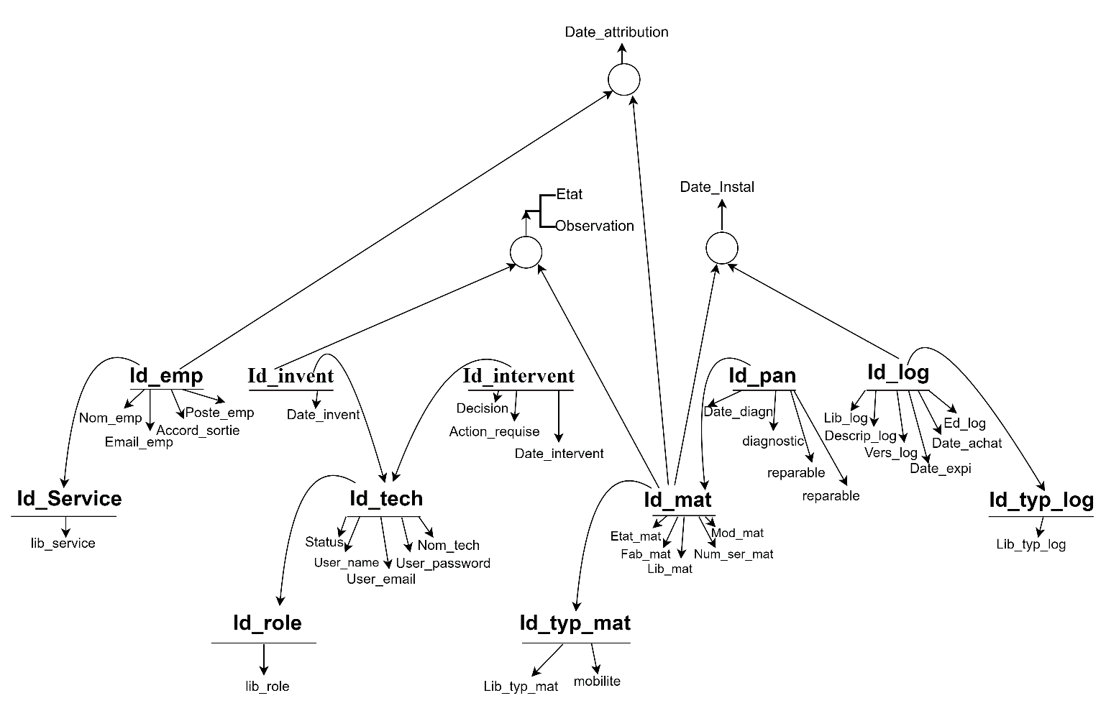

**Figure 17**: Graphe des Dépendances Fonctionnelles(Source: Par nos soins)

### III. Modèle Conceptuel de Données (MCD)

#### 1. Définition et concepts

Le modèle conceptuel de données est une représentation schématique des données qui seront utilisées par le futur système, au niveau de la base de données : celui-ci est élaboré sur la base du modèle **Entité** / **Association** et repose sur les concepts suivants :

* L’**entité** : élément matériel ou immatériel ayant un rôle dans le système étudié ;
* La **propriété**: information descriptive d’une entité ;
* L’**identifiant** : propriété particulière permettant d’identifier de façon unique les propriétés d’une entité pour une occurrence donnée de ladite entité ;
* L’**association** : relation existante entre une ou plusieurs entités ;
* Les **cardinalités** : nombres d’occurrences au minimum et au maximum intervenant pour une occurrence de l’entité avec laquelle elle est en relation

#### 2. Formalisme de représentation du MCD

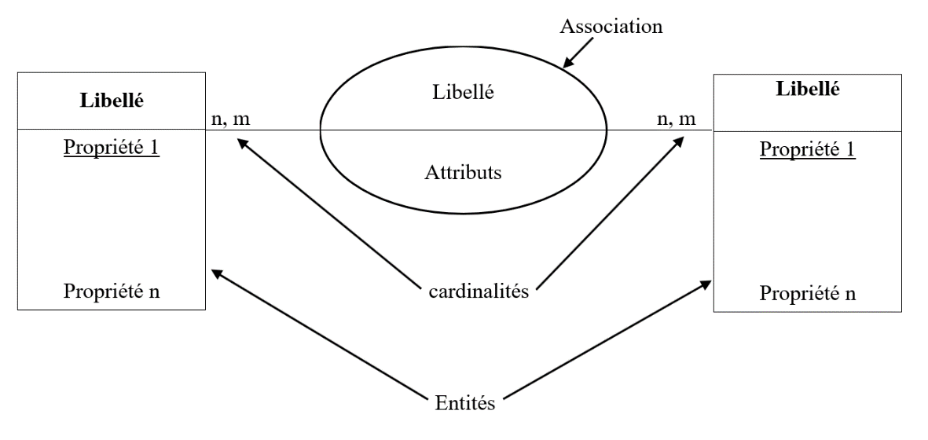

**Figure 18**: Formalisme de Représentation du MCD(Source: Par nos soins)

#### 3. Représentation du Modèle Conceptuel de Données

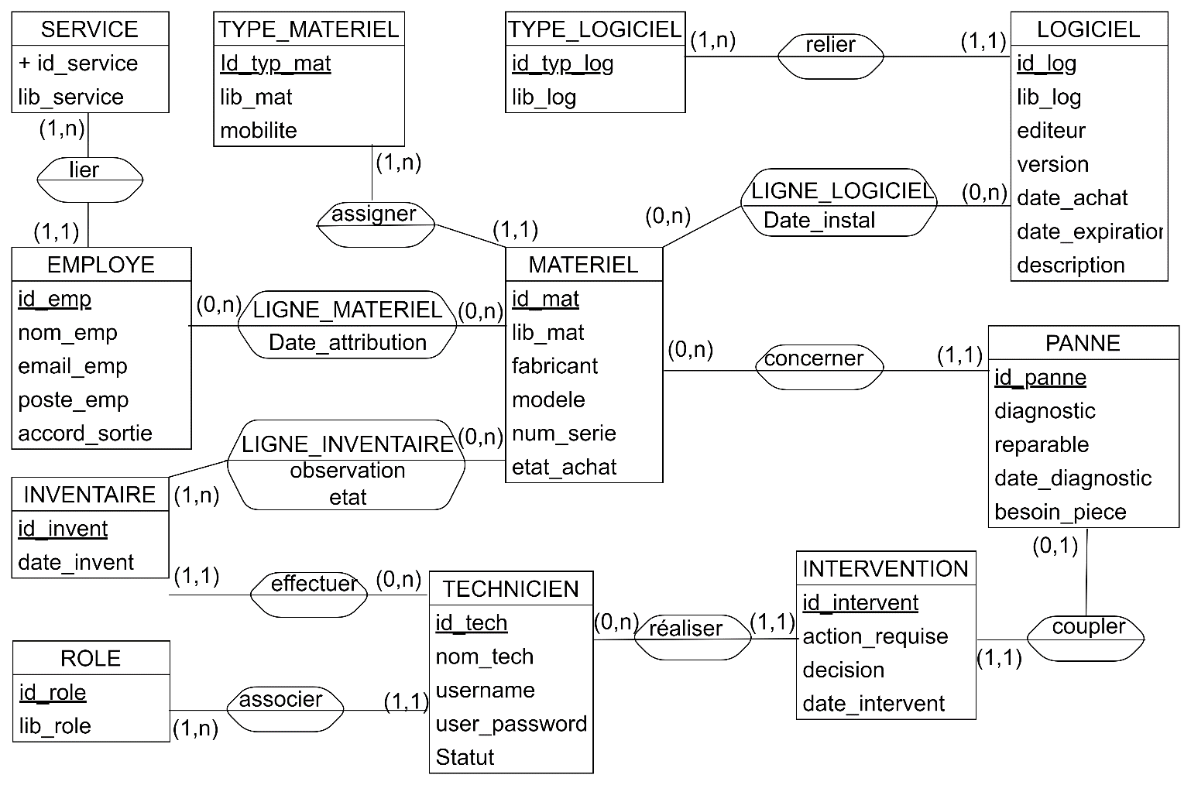

**Figure 19**: Modèle Conceptuel de Données(Source: Par nos soins)

### IV. Modèle Logique de Données Relationnelles

#### 1. Règles de passage du MCD au MLDR

**REGLE1**

* Toutes les entités du MCD est une table du MLDR
* L’identifiant d’une entité au MCD devient clé primaire de la table correspondante au MLDR ;
* Les propriétés d’une entité eu MCD deviennent attribut de la table correspondante au MLDR ;

**REGLE2 :** Pour les associations hiérarchiques de type (1, n)

* L’identifiant de l’entité père (Cardinalité maximale) migre vers l’entité fils (Cardinalité minimale) ;

**REGLE3 :** Pour les associations hiérarchiques de type (n, n)

* L’association qui lie les entités au MCD devient une table à part entière au MLDR ;
* La clé primaire de cette nouvelle table est issue de la concaténation des identifiants des entités liées au MCD ;
* Les propriétés de l’association pour le MCD deviennent attribut de la classe correspondante au MLDR.

#### 2. Représentation du Modèle Logique de Données Relationnelles(MLDR)

**TYPE\_MATERIEL (Id\_typ\_mat**, Lib\_typ\_mat, mobilite**)**

**TYPE\_LOGICIEL (Id\_typ\_log**, Lib\_typ\_log**)**

**SERVICE (Id\_service**, lib\_service**)**

**ROLE (Id\_role,** lib\_role**)**

**TECHNICIEN (Id\_technicien**, Nom\_technicien, User\_name, User\_password, User\_mail, Statut, #Id\_role**)**

**EMPLOYE (Id\_employe**, Nom\_emp, Email\_emp, Poste\_emp, Accord\_sortie, #Id\_service**)**

**INVENTAIRE (Id\_invent**, Date\_invent, #Id\_technicien**)**

**MATERIEL (Id\_mat**, lib\_mat, Fab\_mat, Mod\_mat, Num\_ser\_mat, Etat\_mat, #Id\_typ\_mat**)**

**LOGICIEL (Id\_log**, Lib\_log, Ed\_log, Vers\_log, Date\_achat, Date\_expi, Descrip\_log, #Id\_typ\_log**)**

**PANNE (Id\_pan**, diagn\_pan, Date\_pan, #Id\_mat**)**

**INTERVENTION (Id\_intervent**, Action\_requise, Decision, Date\_interv, #Id\_technicien, **#Id\_pan)**

**LIGNE\_INVENTAIRE (#Id\_invent, #Id\_mat**, Observation, Etat**)**

**LIGNE\_LOGICIEL (#Id\_mat, #Id\_log**, Date\_instal**)**

**LIGNE\_MATERIEL (#Id\_mat, #Id\_emp**, Date\_attribution**)**

### V. MODELE PHYSIQUE DES DONNEES

Le modèle physique des données est une représentation de la base de données à travers une description complète des différentes tables afin de déterminer le volume de la base de données sur le support physique.

|  |  |  |  |
| --- | --- | --- | --- |
| RELATION : TECHNICIEN | | | |
| CHAMPS | TYPE | LONGUEUR | OBSERVATIONS |
| Id\_technicien Nom\_technicien User\_name User\_password User\_mail  Statut | AN  A  AN  AN  AN  A | 20  100  50  50  50  50 | Clé primaire |
| RELATION : ROLE | | | |
| CHAMPS | TYPE | LONGUEUR | OBSERVATIONS |
| Id\_role  Lib\_role | AN  AN | 20  50 | Clé primaire |

|  |  |  |  |
| --- | --- | --- | --- |
| RELATION : LOGICIEL | | | |
| CHAMPS | TYPE | LONGUEUR | OBSERVATIONS |
| Id\_log  Lib\_log  Ed\_log  Vers\_log  Date\_achat  Date\_expi  Descrip\_log, Id\_typ\_log | AN  AN  AN  AN  Date  Date  AN  AN | 20  50  50  50  10  10  50  20 | Clé primaire  JJ/MM/AAAA  JJ/MM/AAAA  Clé étrangère |

|  |  |  |  |
| --- | --- | --- | --- |
| RELATION : TYPE\_LOGICIEL | | | |
| CHAMPS | TYPE | LONGUEUR | OBSERVATIONS |
| Id\_typ\_log, Lib\_typ\_log | AN  AN | 20  50 | Clé primaire |

|  |  |  |  |
| --- | --- | --- | --- |
| RELATION : MATERIEL | | | |
| CHAMPS | TYPE | LONGUEUR | OBSERVATIONS |
| Id\_mat  lib\_mat  Fab\_mat  Mod\_mat  Num\_ser\_mat, Etat\_mat  Id\_employe  Id\_admin  Id\_typ\_mat | AN  A  AN  AN  A  A  AN  AN  AN | 20  50  50  50  50  50  20  20  20 | Clé primaire  Clé étrangère  Clé étrangère  Clé étrangère |

|  |  |  |  |
| --- | --- | --- | --- |
| RELATION : TYPE\_MATERIEL | | | |
| CHAMPS | TYPE | LONGUEUR | OBSERVATIONS |
| Id\_typ\_mat, Lib\_typ\_mat  mobilite | AN  A  AN | 20  50  20 | Clé primaire |

|  |  |  |  |
| --- | --- | --- | --- |
| RELATION : EMPLOYE | | | |
| CHAMPS | TYPE | LONGUEUR | OBSERVATIONS |
| Id\_employe  Nom\_emp  Email\_emp  Poste\_emp  Accord\_sortie, Id\_service | AN  A  AN  A  A  AN | 20  50  50  50  50  20 | Clé primaire  Clé étrangère |

|  |  |  |  |
| --- | --- | --- | --- |
| RELATION : SERVICE | | | |
| CHAMPS | TYPE | LONGUEUR | OBSERVATIONS |
| Id\_service  lib\_service | AN  AN | 20  50 | Clé primaire |

|  |  |  |  |
| --- | --- | --- | --- |
| RELATION : PANNE | | | |
| CHAMPS | TYPE | LONGUEUR | OBSERVATIONS |
| Id\_pan  diagn\_pan  Date\_pan  Id\_mat | AN  AN  DATE  AN | 20  50  10  20 | Clé primaire  JJ/ MM/AAA  Clé étrangère |

|  |  |  |  |
| --- | --- | --- | --- |
| RELATION : INTERVENTION | | | |
| CHAMPS | TYPE | LONGUEUR | OBSERVATIONS |
| Id\_intervent Action\_requise Decision  Date\_interv  Id\_technicien  Id\_pan | AN  A  A  Date  AN  AN | 20  50  50  10  20  20 | Clé primaire  JJ/MM/AAAA  Clé étrangère  Clé étrangère |

|  |  |  |  |
| --- | --- | --- | --- |
| RELATION : INVENTAIRE | | | |
| CHAMPS | TYPE | LONGUEUR | OBSERVATIONS |
| Id\_invent,  Date\_invent, Resp\_invent, Id\_technicien | AN  Date  A  AN | 20  10  50  20 | Clé primaire  JJ/MM/AAAA  Clé étrangère |

|  |  |  |  |
| --- | --- | --- | --- |
| RELATION : LIGNE\_INVENTAIRE | | | |
| CHAMPS | TYPE | LONGUEUR | OBSERVATIONS |
| Id\_invent  Id\_mat  Observation  Etat | AN  AN  A  AN | 20  20  20  100 | Clé primaire  Clé primaire |

|  |  |  |  |
| --- | --- | --- | --- |
| RELATION : LIGNE\_LOGICIEL | | | |
| CHAMPS | TYPE | LONGUEUR | OBSERVATIONS |
| Id\_mat  Id\_log  Date\_instal | AN  AN  Date | 20  20  10 | Clé primaire  Clé primaire  JJ/MM/AAAA |

|  |  |  |  |
| --- | --- | --- | --- |
| RELATION : LIGNE\_MATERIEL | | | |
| CHAMPS | TYPE | LONGUEUR | OBSERVATIONS |
| Id\_mat  Id\_emp  Date\_attribution | AN  AN  Date | 20  20  10 | Clé primaire  Clé primaire  JJ/MM/AAAA |

# CHAPITRE 4 : IMPLEMENTATION ET TEST

Dans ce chapitre, nous présenterons d’une part la phase d’implémentation et d’autre part celle de tests. Dans la phase d’implémentation, nous présenterons les outils utilisés pour la réalisation du système futur et dans celle des tests, nous présenterons le produit final issu de cette implémentation.

## Section 1 : Implémentation

### I. Choix et justification des outils et technologies d’implémentation

La conception est l'étape de définition des fonctionnalités et données de l'application, ainsi que des choix technologiques pour la mettre en œuvre. Elle doit être réalisée de manière méthodique et documentée pour permettre de suivre l'avancement du projet et de faire face aux imprévus. **Les outils et langages utilisés sont :**

#### 1. Les outils

##### a. Visual Studio Code

Visual Studio Code est un éditeur de code open-source développé par Microsoft supportant un très grand nombre de langages grâce à des extensions. Il supporte l’auto complétion, la coloration syntaxique, le débogage, et les commandes git.

##### b. WampServer

WampServer (ou simplement Wamp) est un outil essentiel pour le développement d'application web. En fournissant un environnement de développement local complet comprenant un serveur web (Apache), une base de données relationnelle (MySQL) et un langage de script côté serveur (PHP), Wamp simplifie considérablement le processus de développement et de test des applications.

##### c. Draw.io

Draw.io est un outil de dessin en ligne très utile pour la création de diagrammes de flux, de modèles conceptuels de données (MCD) et de diagrammes de classe

#### 2. Langages de programmation et bibliothèques



##### a. HTML5

HTML (HyperText Markup Language) est fondamental dans le développement d'applications web, car il définit la structure et la présentation du contenu des pages web. En tant que langage de balisage, HTML permet de créer des éléments tels que des titres, des paragraphes et des liens, facilitant ainsi la création d'interfaces utilisateur intuitives et interactives pour les utilisateurs finaux.

##### b. CSS3

CSS (Cascading Style Sheets) est un élément crucial dans le développement d'applications web. Il permet de contrôler la présentation et la mise en page des éléments HTML sur les pages web. En définissant les styles, les couleurs, les polices et d'autres aspects visuels des éléments HTML, CSS contribue à créer des interfaces utilisateur attrayantes et cohérentes. Dans le contexte du développement d'applications web, l'utilisation de CSS garantit une expérience utilisateur optimale en rendant les pages web esthétiquement agréables et faciles à naviguer.

##### c**.** JavaScript

JavaScript (JS) est essentiel pour rendre les applications web interactives et dynamiques. Il permet d'ajouter des fonctionnalités côté client telles que la validation des formulaires, les animations, les requêtes AJAX et bien plus encore. En tant que langage de programmation côté client, JavaScript améliore l'expérience utilisateur en rendant les pages web plus réactives et interactives.

##### d. Java



Java est choisi pour le développement d'applications web en raison de sa portabilité sur différentes plateformes grâce à la machine virtuelle Java (JVM), sa robustesse, son large écosystème de développement comprenant des frameworks comme Spring Boot, ses fonctionnalités de sécurité intégrées et ses performances.

#### 3. Framework

##### a. Sprint Boot

Spring Boot simplifie le développement d'applications web Java en offrant une configuration automatique intelligente, une intégration facile avec d'autres technologies, un déploiement simple et une prise en charge de la configuration externe. Son approche centrée sur les conventions permet aux développeurs de créer rapidement des applications robustes avec moins de configuration boilerplate.

##### b. Boostrap

Bootstrap est un framework front-end qui simplifie la création d'interfaces web modernes et réactives. Il offre une grille responsive et des composants prêts à l'emploi, accélérant ainsi le développement et assurant une cohérence visuelle sur différentes plates-formes.

### II. Script de création de la base de données

Avec l'utilisation de Spring Boot, les entités sont créées dans le code en utilisant des classes Java annotées avec @Entity. Cette approche permet à Spring Boot de générer automatiquement les tables correspondantes dans la base de données. Par conséquent, nous présentons uniquement le script SQL de création de la base de données suivant :

C:\Users\ange lugresse\Desktop\cr.PNG

**Figure 20**: Script de création de la base de données(Source: Par nos soins)

### III**. Fichier de configuration de de l’application**

#### 1. Génération du projet sur Spring Initializr

À travers l'utilisation de Spring Initializr, nous avons initié le processus de développement d'une application web dédiée à la gestion du parc informatique, sélectionnant judicieusement les dépendances essentielles telles que Spring Web, Spring Data JPA, Thymeleaf, et MySQL.

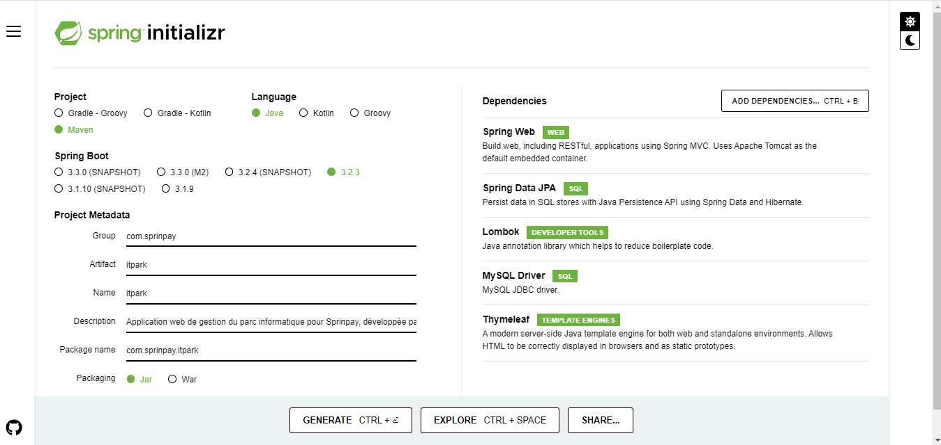

**Figure 21**:Generation du projet (Source: Par nos soins)

#### 2. Fichier de configuration de l’application

Nous avons élaboré un fichier de configuration détaillé pour notre application, spécifiant les paramètres essentiels à son bon fonctionnement. Ce fichier comprend la définition du nom de l'application Spring Boot, la configuration de la source de données JDBC pour MySQL, les stratégies de génération du schéma de base de données par Hibernate, ainsi que les réglages relatifs aux ressources statiques pour Thymeleaf et au port d'écoute du serveur.

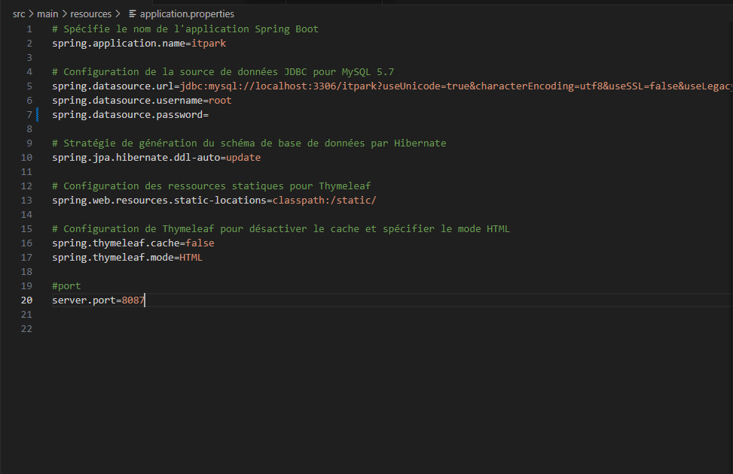

**Figure 22**: Fichier de configuration de l'application(Source: par nos soins)

### IV. Extrait de code d’une fonctionnalite principale

L'application de gestion du parc informatique développée avec Java et Spring Boot vise à fournir une solution efficace pour gérer les actifs informatiques au sein d'une organisation. Une fonctionnalité principale de cette application est la gestion du matériel informatique, qui permet aux utilisateurs de suivre, d'attribuer et de gérer les équipements informatiques de manière efficace. Dans cette section, nous présentons les extraits de code pertinents pour chaque composant de cette fonctionnalité, notamment les entités, les repositories, les services, les contrôleurs et les modèles Thymeleaf.

#### 1. Entity (Entité) :

L'entité Matériel représente un équipement informatique dans notre application. Elle contient les attributs nécessaires pour décrire un matériel, tels que le libelle, le fabricant, le numéro de série, etc. Voici un extrait de code de l'entité Matériel :

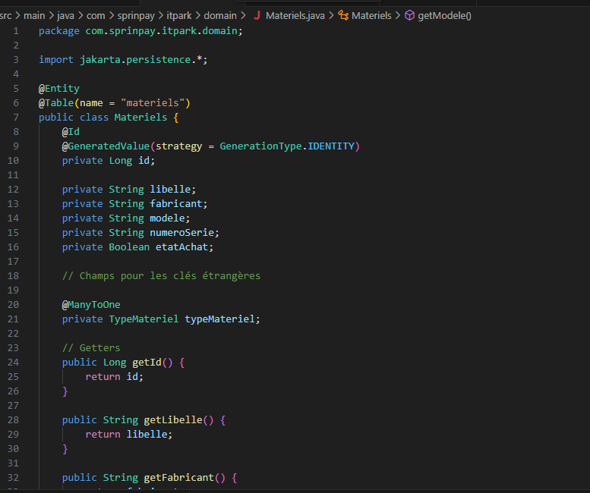

**Figure 23**: code de l'entité matériel (Source: Par nos soins)

#### 2. Repository (Répertoire) :

Le repository MaterielRepository permet d'accéder et de manipuler les données relatives au matériel dans la base de données. Il utilise Spring Data JPA pour simplifier les opérations CRUD (Create, Read, Update, Delete). Voici un extrait de code du repository MaterielRepository :

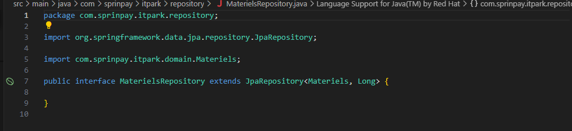

**Figure 24**: Code du repository matériel(Source: Par nos soins)

#### 3. Service(Interface et Implémentation) :

Le service MaterielService définit les opérations métier liées à la gestion du matériel. Il utilise l'interface MaterielRepository pour accéder aux données. Voici un extrait de code de l'interface MaterielService :

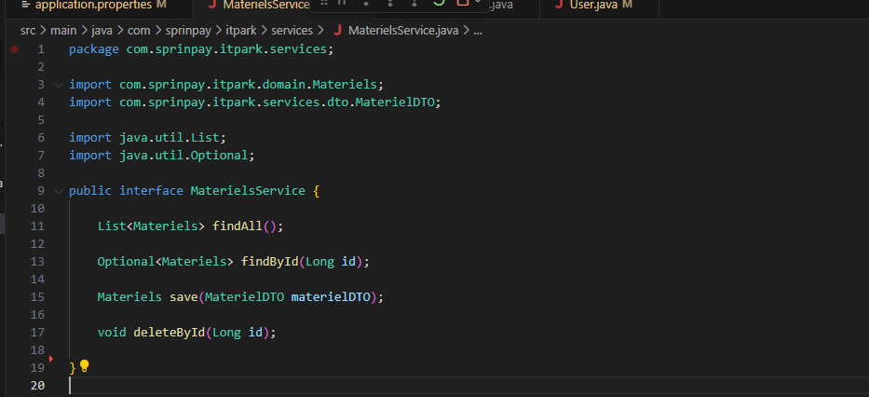

**Figure 25**: Code interface matériel( Source: Par nos soins)

Et voici un extrait de code de l'implémentation de MaterielServiceImpl :

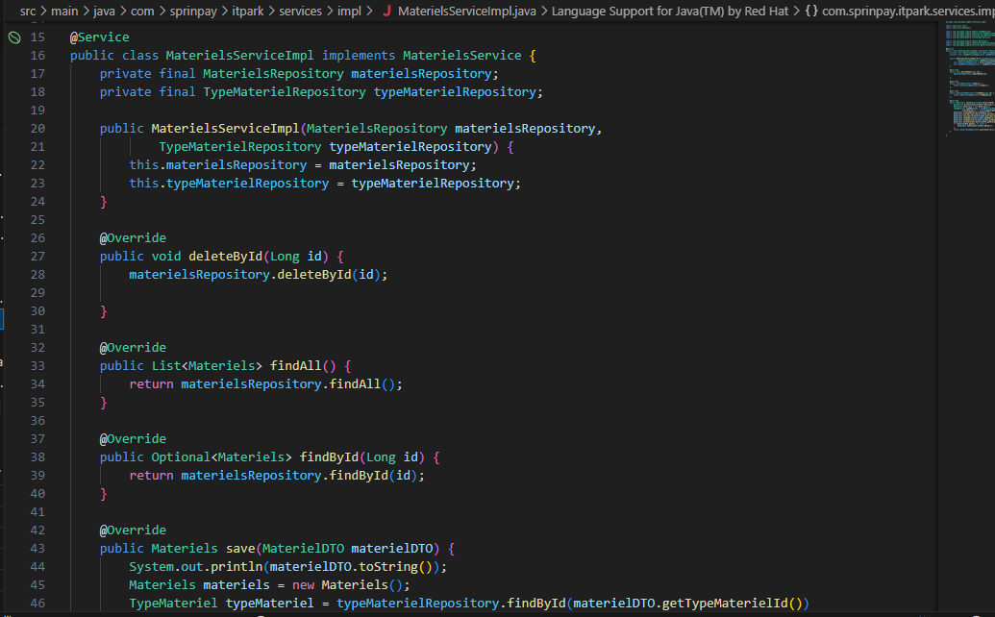

**Figure 26**: Code implémentation service matériel (Source :Par nos soins)

#### 4. Controller (Contrôleur) :

Le contrôleur MaterielController gère les requêtes HTTP relatives à la gestion du matériel. Il utilise le service MaterielService pour exécuter les opérations métier. Voici un extrait de code du contrôleur MaterielController :

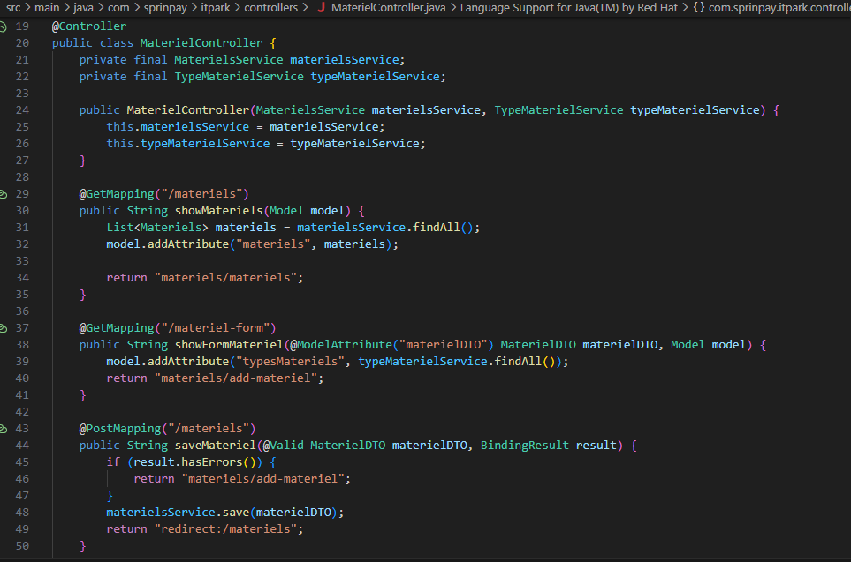

**Figure 27**: Code controller matériel (Source: Par nos soins)

#### 5. Templates Thymeleaf :

Les templates Thymeleaf permettent de générer les vues HTML pour l'interface utilisateur de notre application. Ils utilisent des expressions Thymeleaf pour intégrer dynamiquement les données provenant du contrôleur. Voici un exemple de template Thymeleaf pour afficher la liste des matériels :

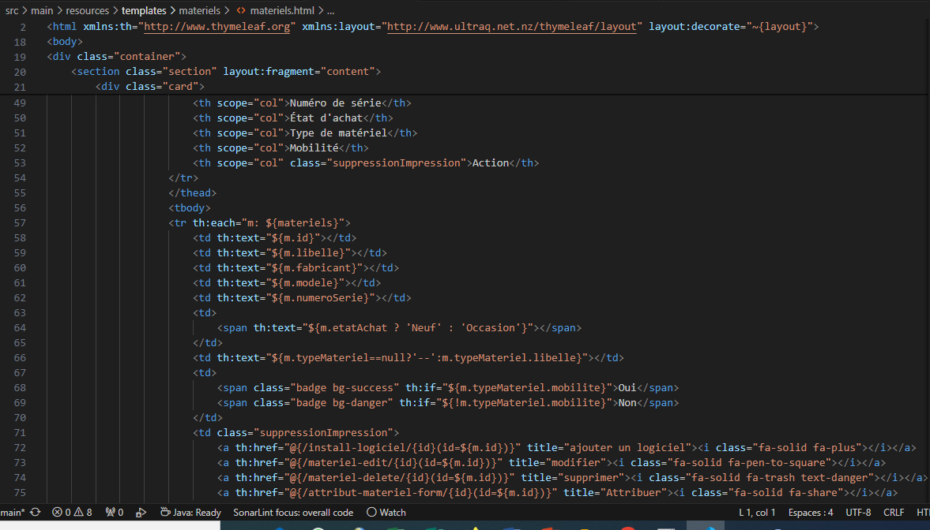

**Figure 28**: Code du template thymleaf de materiel(Source : Par nos soins)

## Section 2 : Tests

Pour illustrer concrètement les fonctionnalités de notre application de parc informatique, nous avons choisi de présenter un aperçu détaillé de différentes étapes clés de la gestion des actifs. À travers cette section, nous démontrons l'expérience utilisateur, de la connexion initiale au tableau de bord, en passant par la gestion des actifs, les scénarios d'erreur potentiels et les fonctionnalités avancées telles que l'enregistrement de l'installation de logiciels. Chaque élément offre un éclairage précis sur la manière dont notre application simplifie et rationalise la gestion des actifs informatiques.

#### 1. Page de connexion

En amorçant notre parcours à travers l'application, la page de connexion sert de point d'entrée essentiel. Cette interface sécurisée offre un accès personnalisé aux utilisateurs autorisés, constituant ainsi le premier pas vers la gestion efficace des actifs. Dès lors, les utilisateurs sont invités à saisir leurs identifiants pour accéder au système.

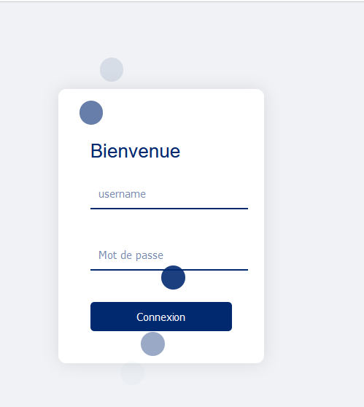

**Figure 29:** Interface de la page de connexion(Source: Par nos soins)

#### 2. Interface d’Accueil

Une fois authentifiés, les utilisateurs sont accueillis par le tableau de bord, véritable hub central de l'application. Ce tableau de bord dynamique offre une vue d'ensemble claire et concise des informations vitales relatives aux actifs informatiques de l'entreprise. Grâce à une disposition intuitive et des fonctionnalités interactives, les utilisateurs peuvent naviguer aisément et accéder rapidement aux fonctionnalités principales de l'application.

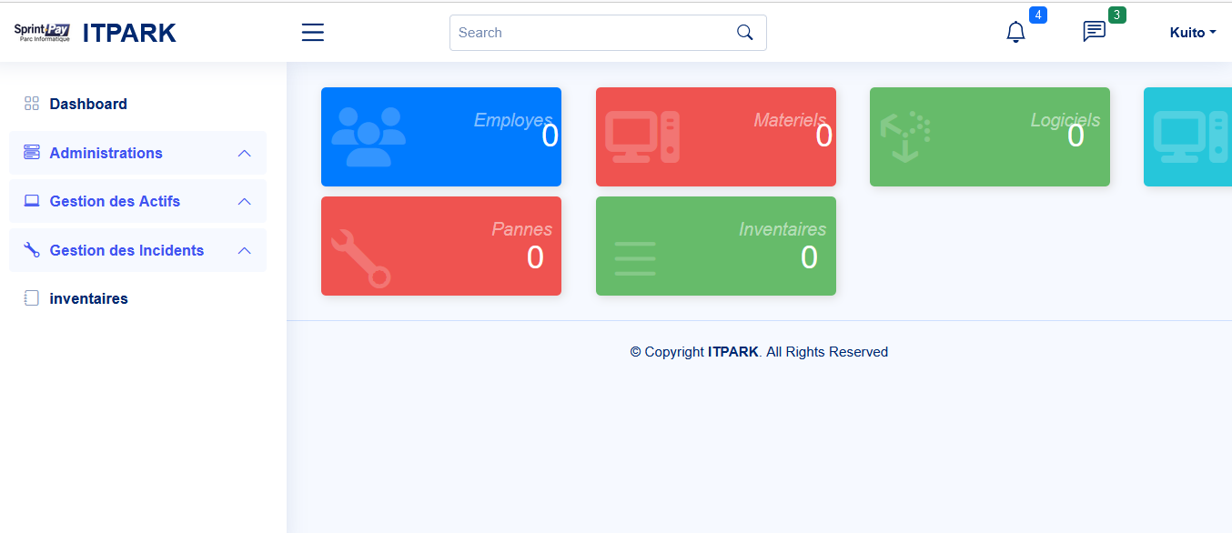

**Figure 30**: Interface du tableau de bord(Source: Par nos soins)

#### 3.Interface de la liste du matériel

Au cœur de notre application se trouve la fonctionnalité de gestion des actifs, représentée par la liste de matériel. Cette section fournit une vue détaillée de tous les équipements informatiques enregistrés dans le système. Les utilisateurs peuvent parcourir la liste, effectuer des recherches et accéder à des informations essentielles sur chaque élément, facilitant ainsi la gestion et le suivi des actifs de l'entreprise.

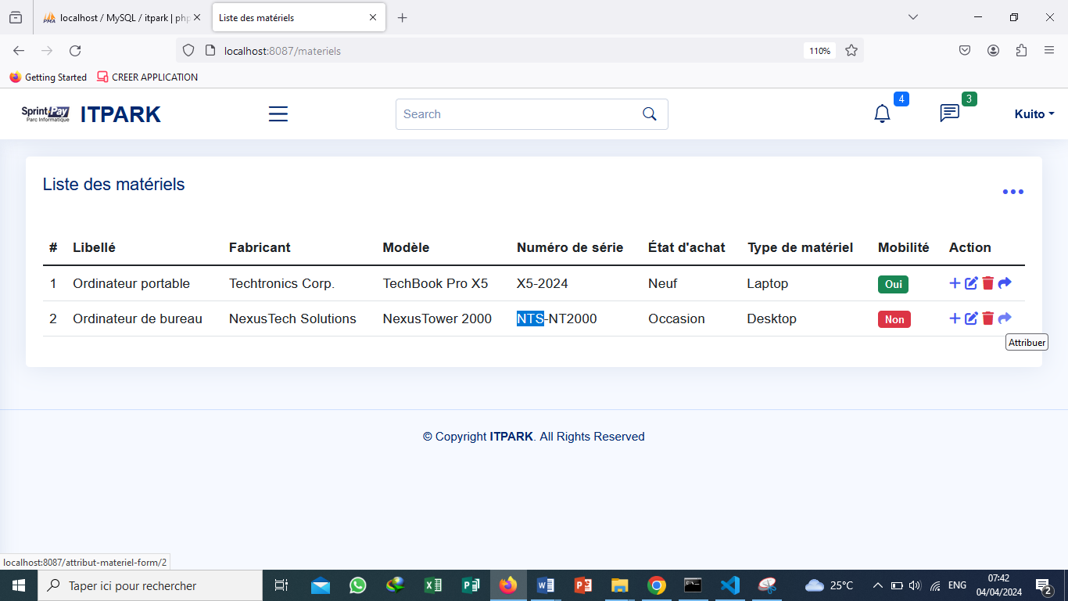

**Figure 31**: Interface de la liste de matériels(Source: Par nos soins)

#### 4. Interface d’attribution d’un matériel

Dans le cadre de la gestion des actifs, les attributions jouent un rôle crucial. Cependant, des situations d'erreur peuvent survenir, notamment lorsqu'un matériel déjà attribué à un employé est sélectionné pour une nouvelle attribution. Cette fonctionnalité explore ces scénarios potentiels, offrant des mécanismes de résolution appropriés et garantissant une gestion fluide et sans accroc des actifs.

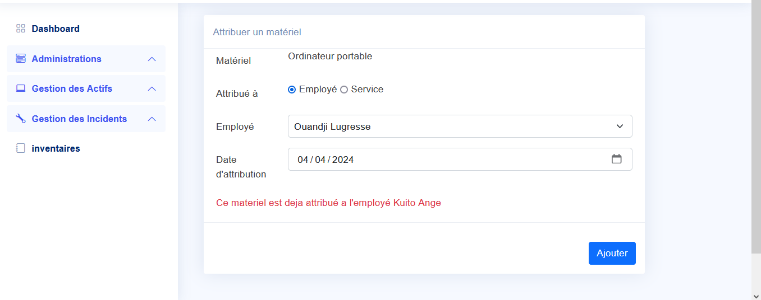

**Figure 32**: Interface d'attribution d'un matériel(Source: Par nos soins)

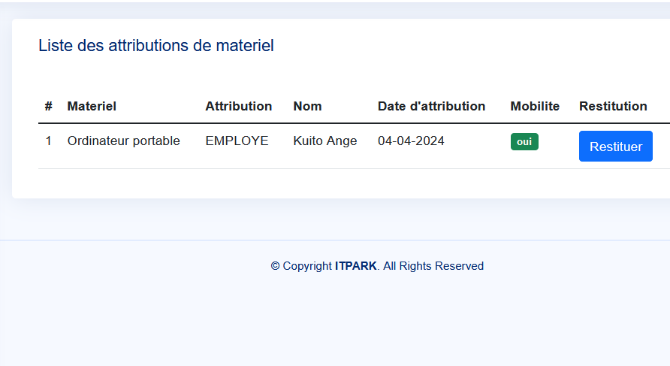

**Figure 33**: Interface de la liste d'attribution(Source: Par nos soins)

#### 5. Interface d’enregistrement de l’installation d’un logiciel dans un equipement

Enfin, pour compléter notre exploration des fonctionnalités avancées, nous examinons le processus d'enregistrement de l'installation de logiciels sur un matériel spécifique. Cette fonctionnalité offre aux utilisateurs la possibilité d'enregistrer les détails pertinents relatifs aux logiciels installés, fournissant ainsi une traçabilité précieuse pour la gestion des actifs logiciels de l'entreprise.

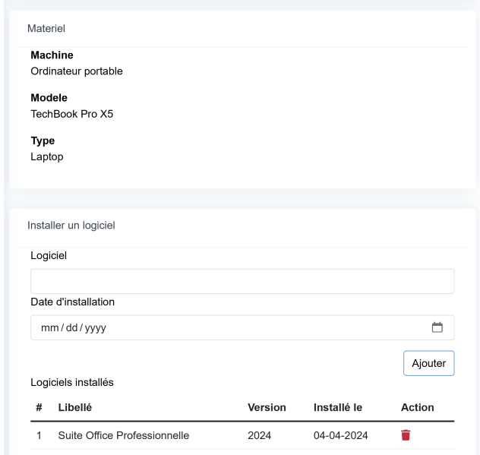

**Figure 34**: Interface d'enregistrement de l'installation d'un logiciel sur une machine( Source: Par nos soins)

Chaque élément de notre présentation met en lumière une facette unique de l'application de gestion des actifs, démontrant ainsi son potentiel à simplifier les processus opérationnels et à renforcer l'efficacité de la gestion des actifs informatiques de l'entreprise.

# CONCLUSION

Ce projet de développement d'une application de gestion du parc informatique pour SPRINTPAY S.A. a été une opportunité précieuse pour mettre en pratique les connaissances acquises au cours de notre formation académique et pour répondre aux besoins réels d'une entreprise en matière de gestion des ressources informatiques.

En rappelant les objectifs initiaux, nous avons réussi à concevoir et à développer une application qui permet à SPRINTPAY S.A. de simplifier ses processus de suivi, de maintenance et d'inventaire de son parc informatique. Grâce à cette application, l'entreprise peut désormais optimiser l'utilisation de ses actifs informatiques et garantir leur bon fonctionnement, contribuant ainsi à améliorer son efficacité opérationnelle.

Durant notre période de stage, nous avons réalisé une analyse approfondie des besoins de l'entreprise, ce qui nous a permis de concevoir une application sur mesure répondant spécifiquement à ses exigences. Nous avons utilisé des langages de programmation modernes ainsi que des frameworks et des outils reconnus dans le domaine du développement web pour garantir la robustesse et la pérennité de notre solution.

Pour l'avenir, il est envisageable d'apporter des améliorations et des évolutions à l'application en fonction des retours d'expérience de l'entreprise et des évolutions technologiques du secteur. Par exemple, nous pourrions intégrer de nouvelles fonctionnalités, améliorer l'interface utilisateur, ou encore optimiser les performances de l'application. De plus, il serait bénéfique de mettre en place des formations pour les utilisateurs afin de maximiser l'adoption et l'efficacité de l'application au sein de l'entreprise.

En conclusion, ce projet a été une expérience enrichissante qui nous a permis de mettre en pratique nos compétences en développement logiciel tout en contribuant à résoudre un problème concret dans le monde professionnel. Nous espérons que cette application apportera une valeur ajoutée significative à SPRINTPAY S.A. et nous sommes reconnaissants d'avoir eu l'opportunité de participer à son développement.

# BIBLIOGRAPHIE

* **Cours non publiés :**
  + Cours d’introduction au génie logiciel de Monsieur NTOUNGAIMBO (2022-2023)
  + Cours de MERISE et de UML de Monsieur MBANJOCK (2023-2024)
  + Cours de base de données de Monsieur KENFACK (2022-2023)
* **Sites Internet** :
  + [**https://getbootstrap.com/docs/**](https://getbootstrap.com/docs/)
  + [**https://dev.mysql.com/doc/**](https://dev.mysql.com/doc/)
  + [**https://fontawesome.com/icons**](https://fontawesome.com/icons)
  + [**https://docs.spring.io/spring-boot/docs/current/reference/htmlsingle/**](https://docs.spring.io/spring-boot/docs/current/reference/htmlsingle/)
  + [**https://docs.oracle.com/en/java/javase/14/docs/api/index.html**](https://docs.oracle.com/en/java/javase/14/docs/api/index.html)
  + **https://www.thymleaf.org/documentation.html**

# Table de Matières